



Examen 2ª evaluación

Despliegue de Aplicaciones Web

17 de marzo de 2023

CIFP Carlos III - Cartagena

Santiago Francisco San Pablo Raposo

2º curso DAW

Contenido

1.- FTP. 2

1.a.- Instalar el servidor ProFTPD (0,25 puntos). 2

1.b.- Habilitar la cuenta del usuario anónimo (0,5 puntos). 2

1.c.- Hacer que la carpeta del usuario anónimo sea "/srv/mi_anonimo" (0,5 puntos). 4

1.d.- Hacer que el usuario anónimo pueda subir ficheros en una subcarpeta que se llame "subidas" (1 punto). 6

1.e.- Hacer que el usuario "alumno" utilice como directorio "/srv/ftp_alumno" (0,5 puntos). 11

1.f.- Crear un usuario virtual que se llame "Arturo" cuyo directorio sea /srv/arturo (1 punto). 15

2.- DNS. 21

2.a.- Instalar el servidor Bind9 (0,25 puntos). 21

2.b.- Crea una zona para el dominio "marzocarlos3.es" que resuelva con la IP de tu máquina (1 punto). 22

2.c.- Crear un subdominio al dominio anterior “marzocarlos3.es”, que se llame “ftp” y que apunte a la IP 45.6.78.192. (0,5 puntos). 24

2.d.- Crear otro subdominio al dominio anterior “marzocarlos3.es”, que se llame “prueba” y que sea un alias del propio dominio de segundo nivel “marzocarlos3.es” (0,5 puntos). 25

2.e.- Hacer que el servidor responda a la resolución inversa de la IP de tu máquina (1 punto). 26

3.- LDAP. 28

3.1.- Instalar el servidor (0,25 puntos). 28

3.2.- Crear dos unidades organizativas, una llamada "grupos" y otra llamada "usuarios" (1,25 puntos). 37

3.c.- Añadir un grupo llamado "informaticos", y dos usuarios, uno que se llame "esteban" y otro llamado como tú. (1,5 puntos) 38

Examen 2ª evaluación.

# 1.- FTP.

## 1.a.- Instalar el servidor ProFTPD (0,25 puntos).

sudo apt install proftpd

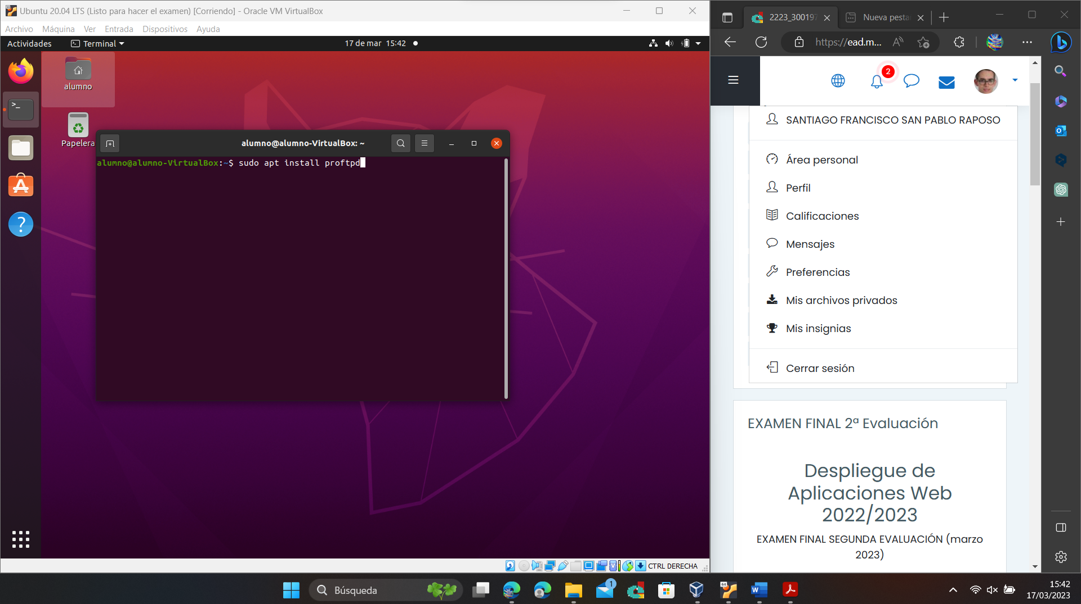

Instalamos FileZilla para probar los siguientes ejercicios: sudo apt install filezilla

(Se me ha olvidado poner captura, pero en las siguientes capturas, se ve como está instalado y con él, hago todas las pruebas)

## 1.b.- Habilitar la cuenta del usuario anónimo (0,5 puntos).

sudo gedit /etc/proftpd/proftpd.conf

Descomentamos las líneas del usuario anónimo.

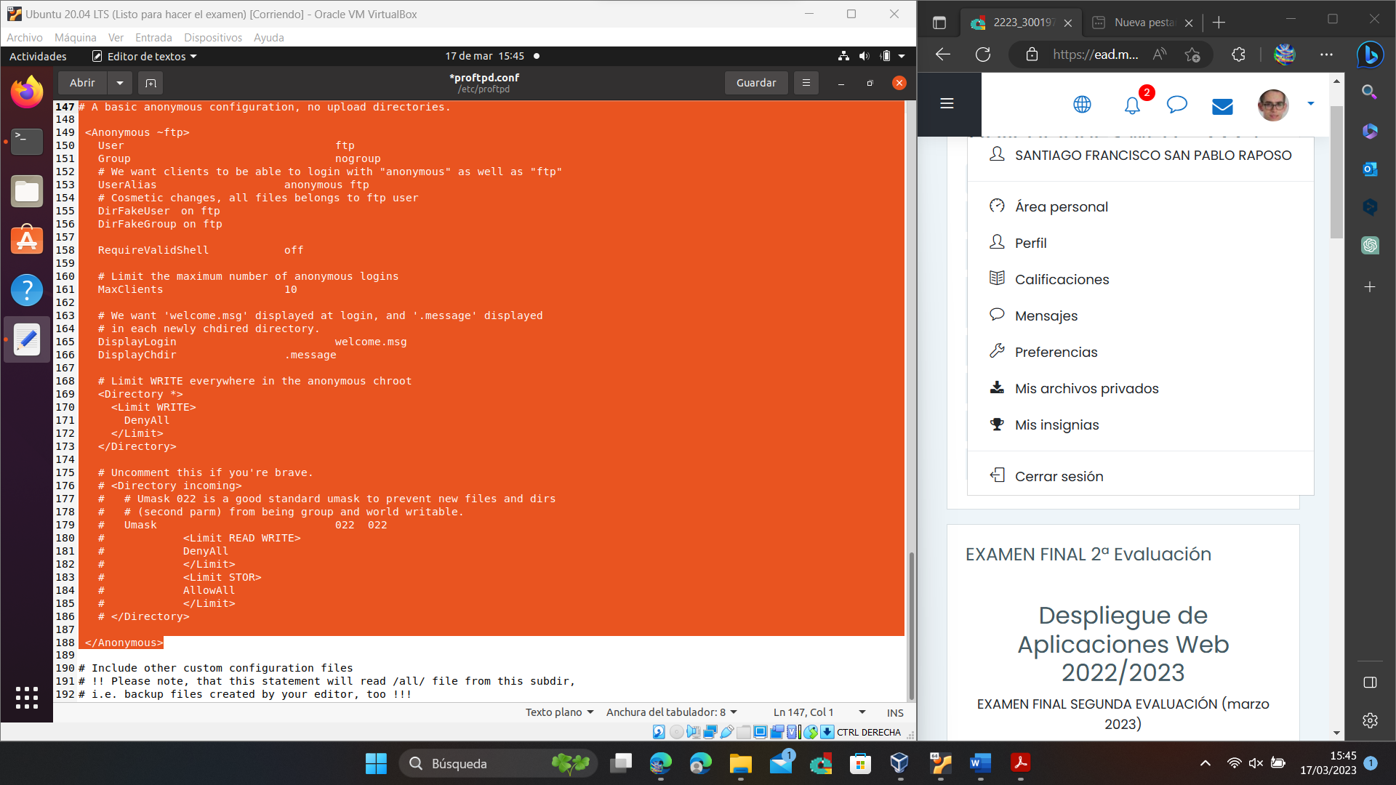

Guardamos el fichero. Y reiniciamos ProFPTD: sudo service proftpd restart

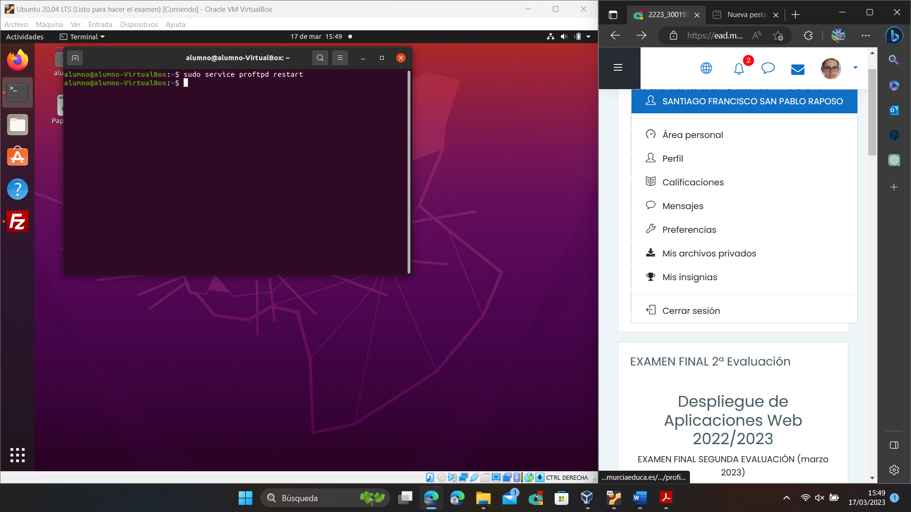

Para probar que funciona el usuario anónimo, abrimos FileZilla y escribimos las credenciales:

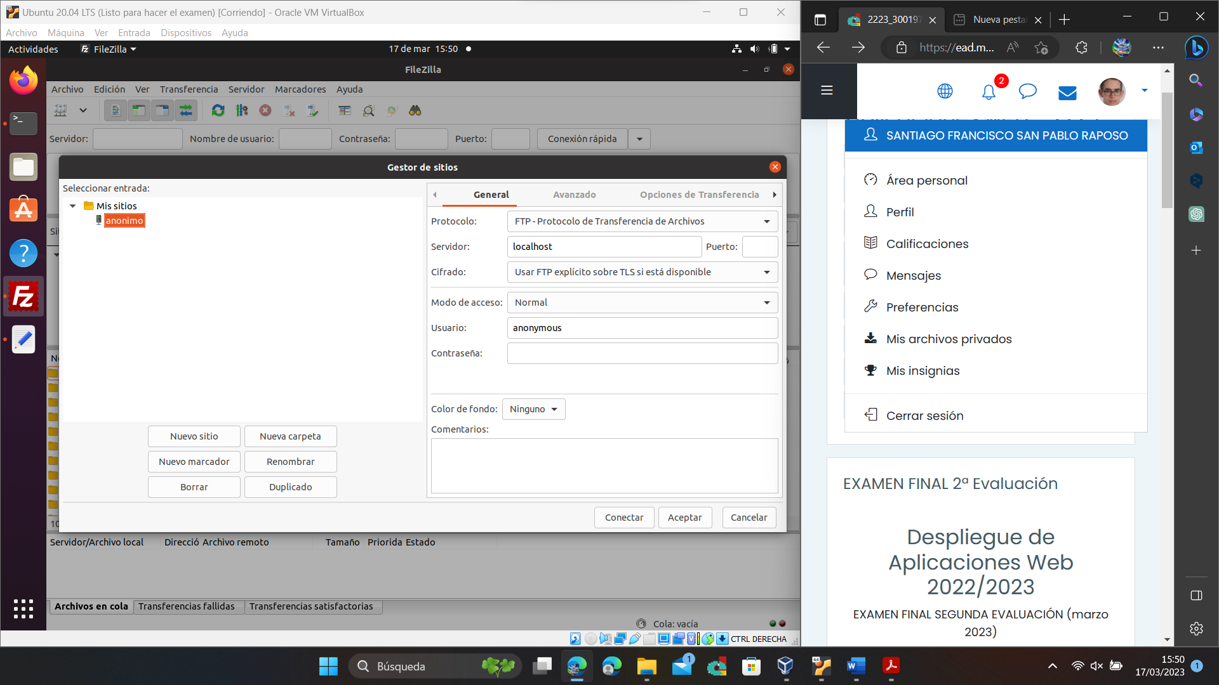

Y probamos la conexión: conexión establecida correctamente con el usuario anónimo:

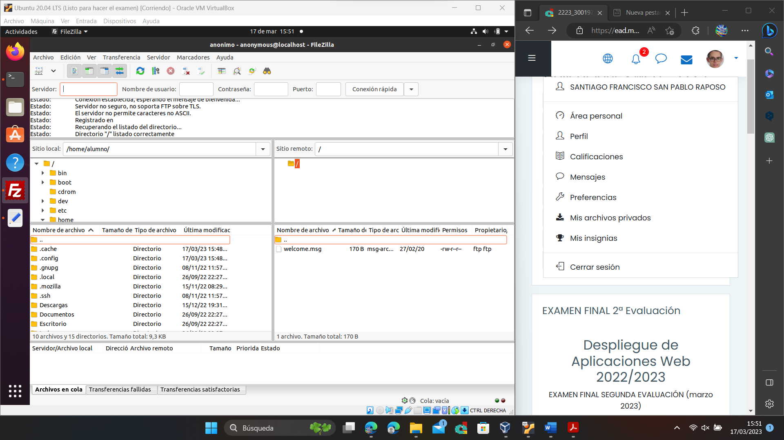

## 1.c.- Hacer que la carpeta del usuario anónimo sea "/srv/mi_anonimo" (0,5 puntos).

sudo gedit /etc/proftpd/proftpd.conf

Modificamos esta línea, poniendo cambiando la carpeta de "~ftp" a la carpeta "/srv/mi_anonimo":

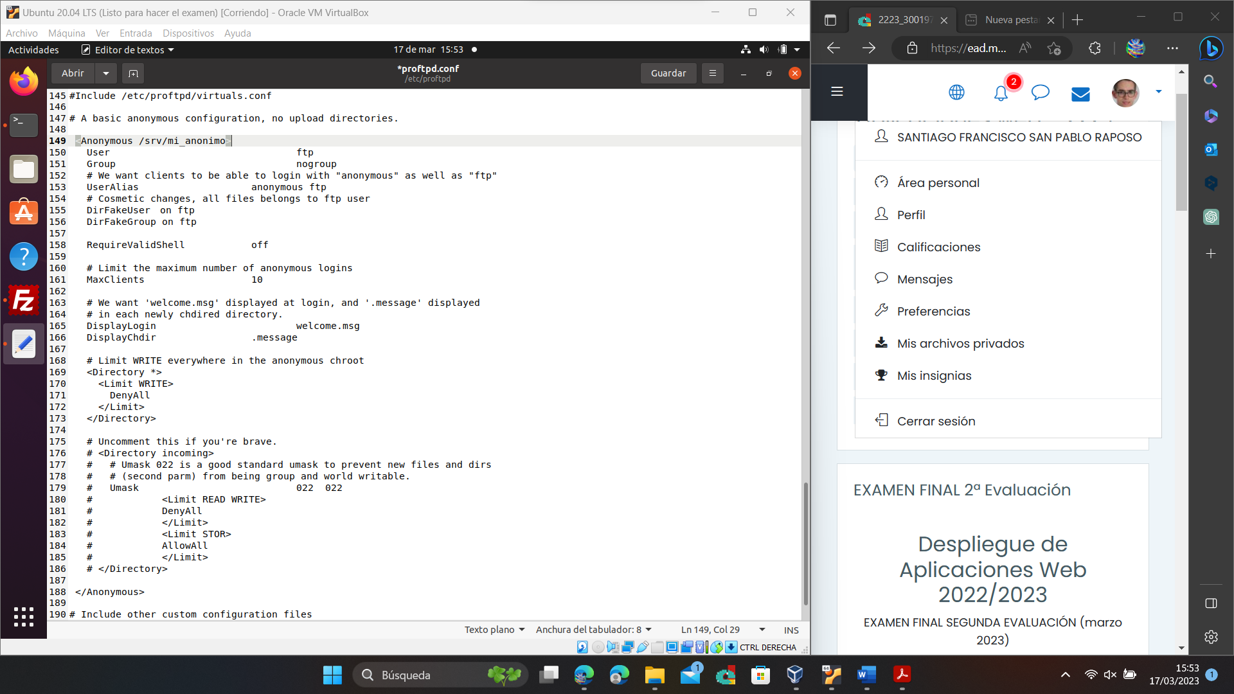

Ahora, creamos la carpeta del usuario anónimo:

cd /srv

sudo mkdir mi_anonimo

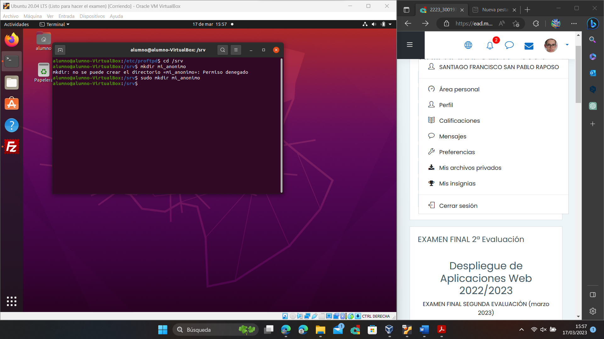

Reiniciamos proftpd: sudo service proftpd restart, y creamos un fichero de prueba dentro de la carpeta de anónimo para demostrar que efectivamente, está funcionando:

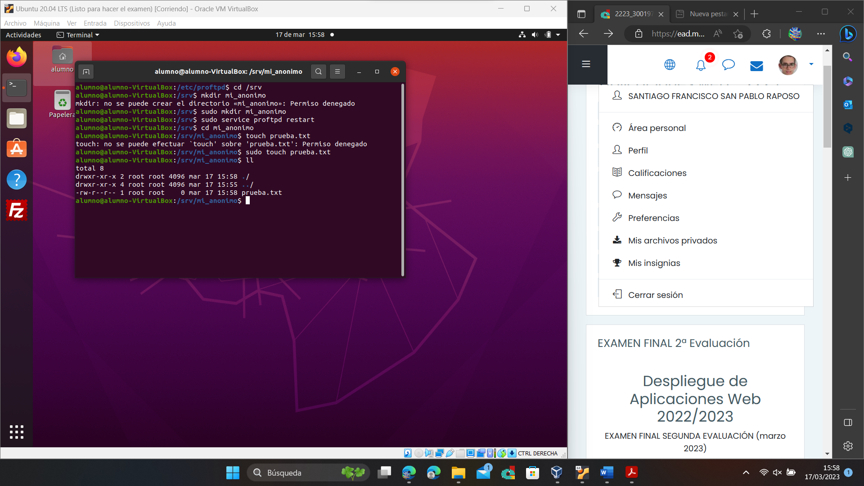

Ahora, demuestro usando FileZilla que funciona:

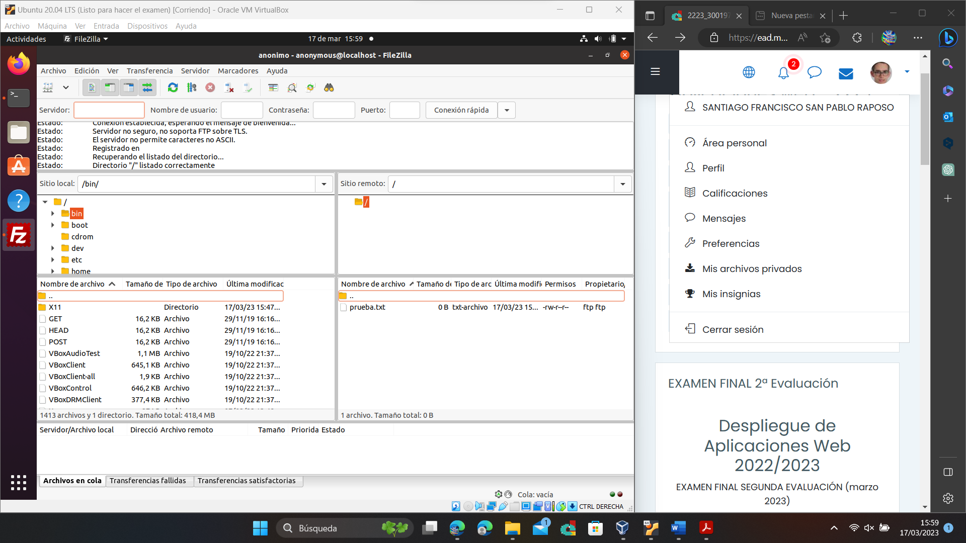

(Nota: demuestro que no se pueden subir archivos en la raíz de la carpeta que hemos definido para el usuario anónimo en el siguiente apartado).

## 1.d.- Hacer que el usuario anónimo pueda subir ficheros en una subcarpeta que se llame "subidas" (1 punto).

Para realizar este apartado, descomentamos estas líneas dentro de la directiva de Anonymous:

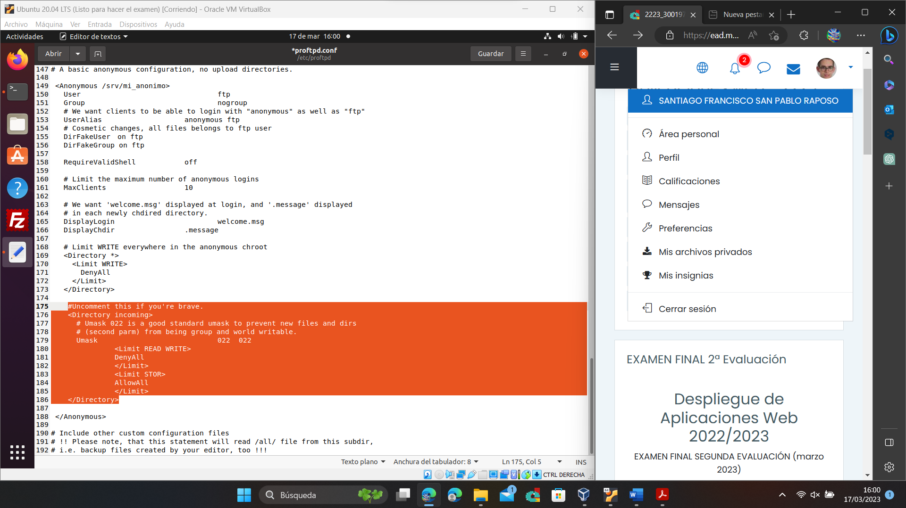

Donde pone "incoming", lo sustituimos por "subidas":

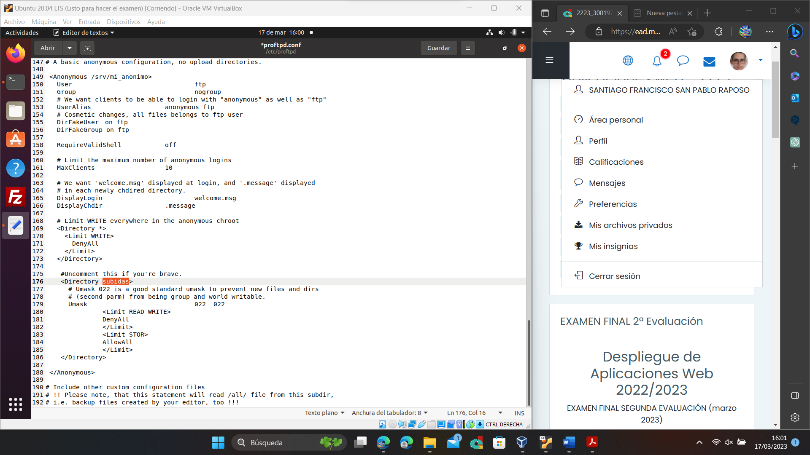

Guardamos, y reiniciamos proftpd: sudo service proftpd restart:

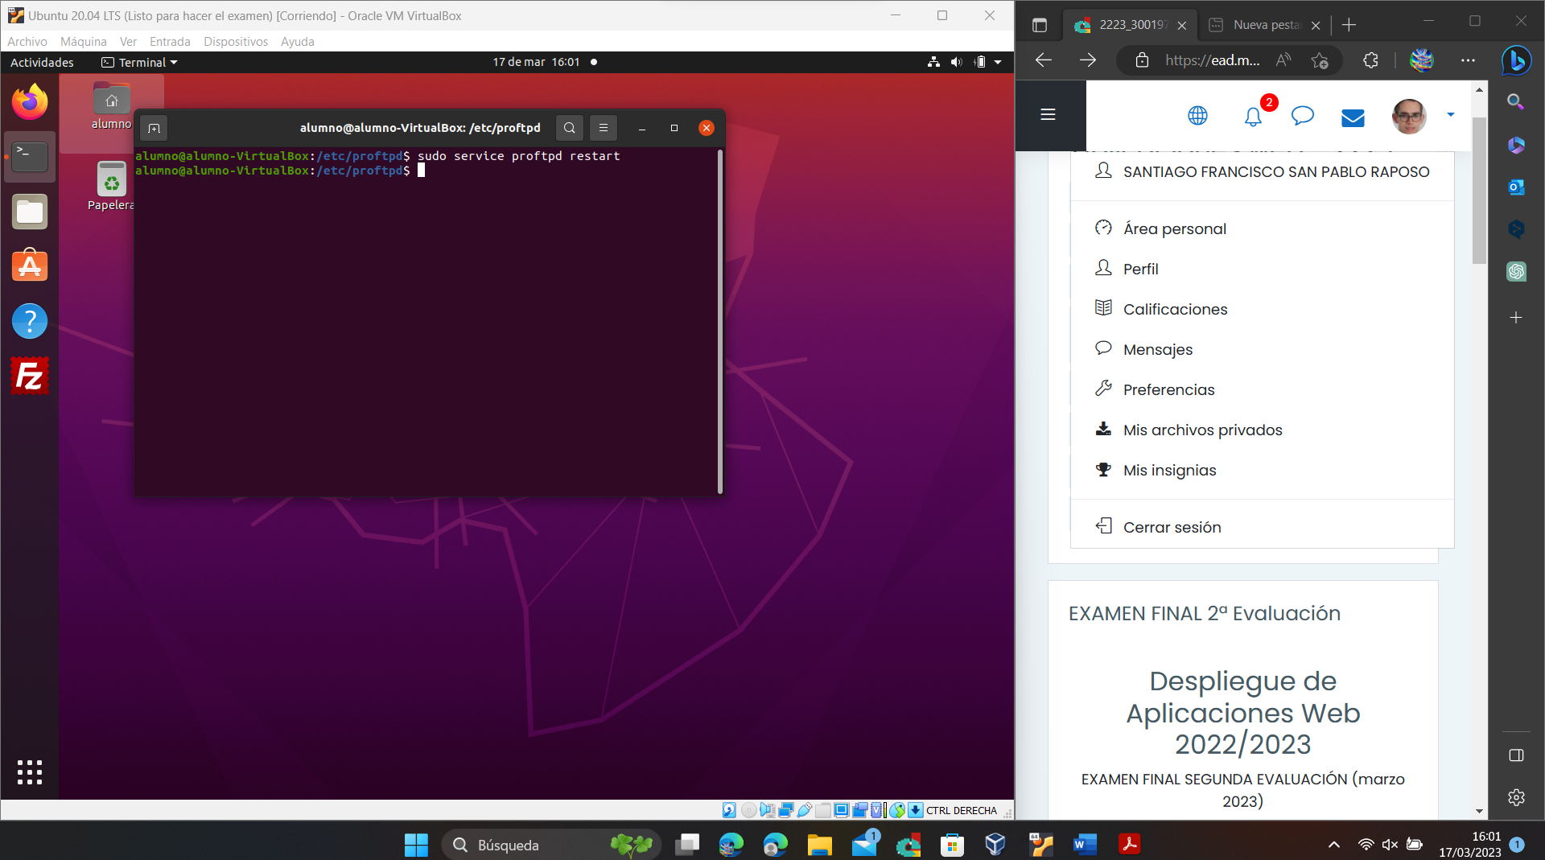

Creamos la carpeta "subidas" dentro del directorio que hemos definido del usuario anónimo:

cd /srv/mi_anonimo

sudo mkdir subidas

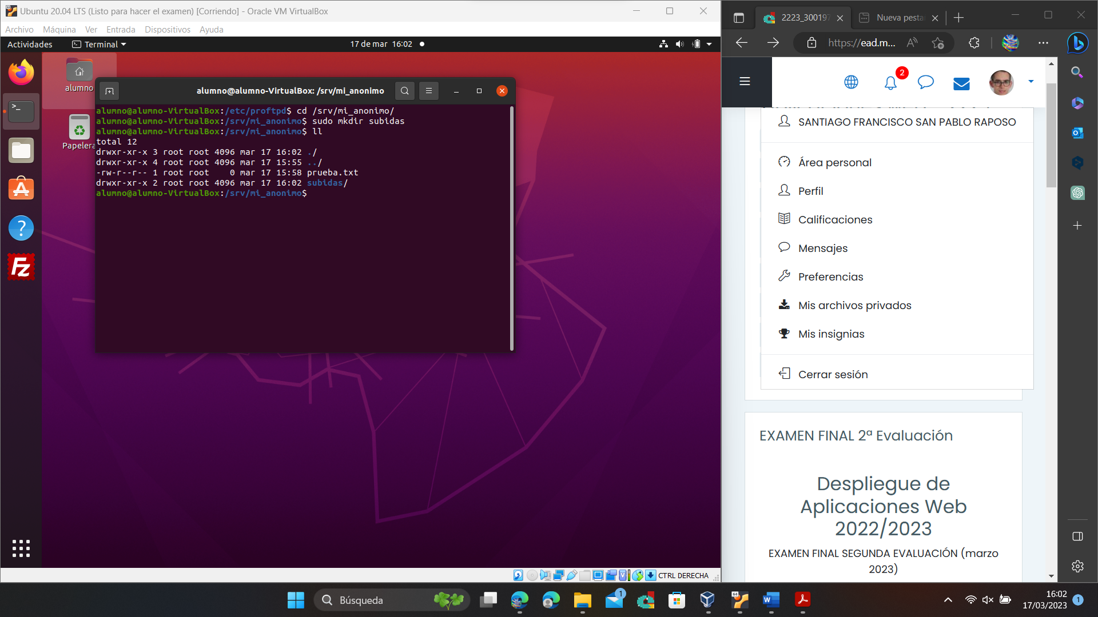

Le cambiamos los permisos a la carpeta (y también a la subcarpeta de "subidas"): sudo chown ftp:nogroup mi_anonimo -R

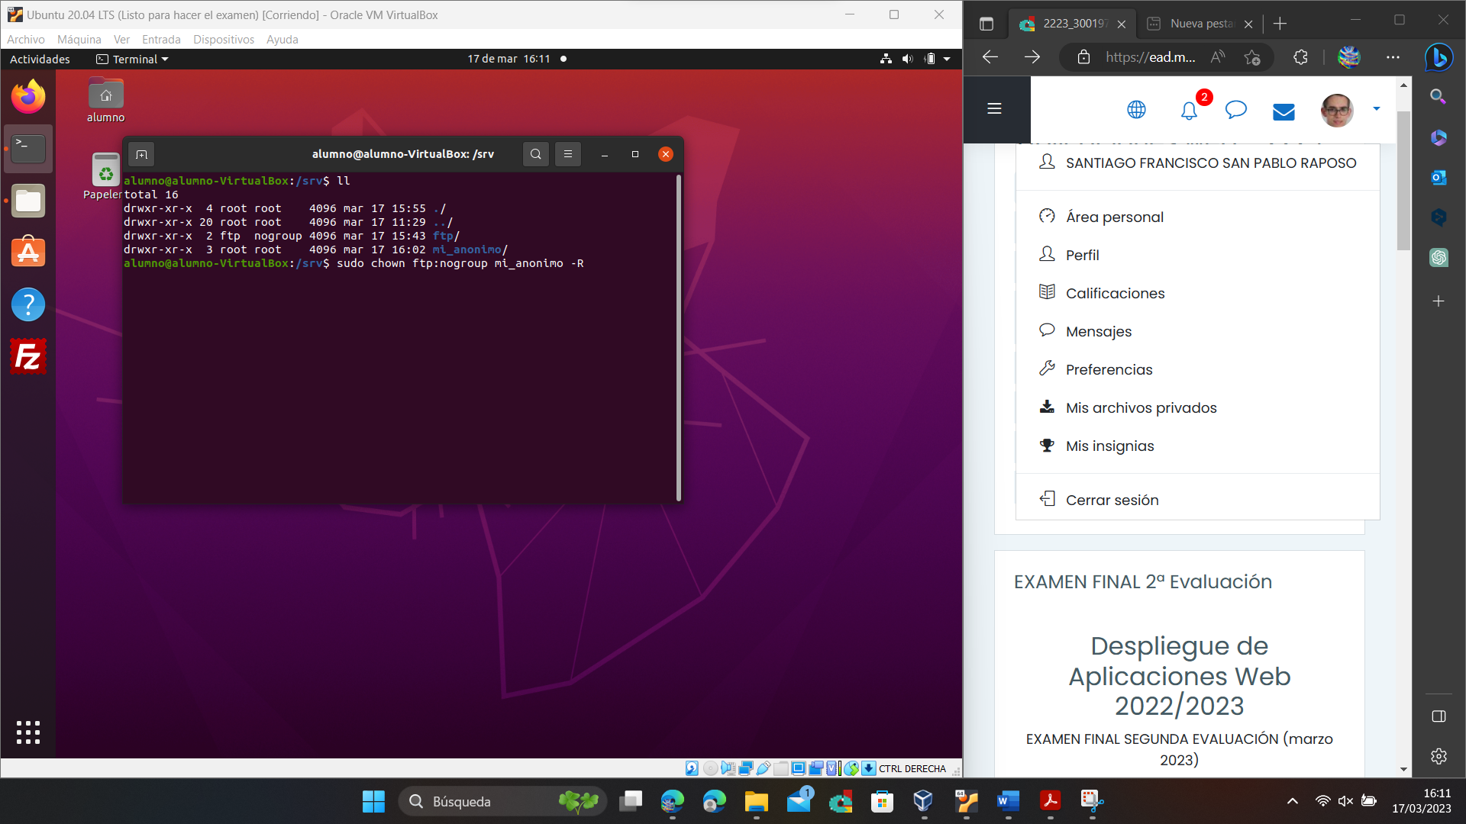

* **Comprobamos con FileZilla si funciona correctamente y se conecta:**

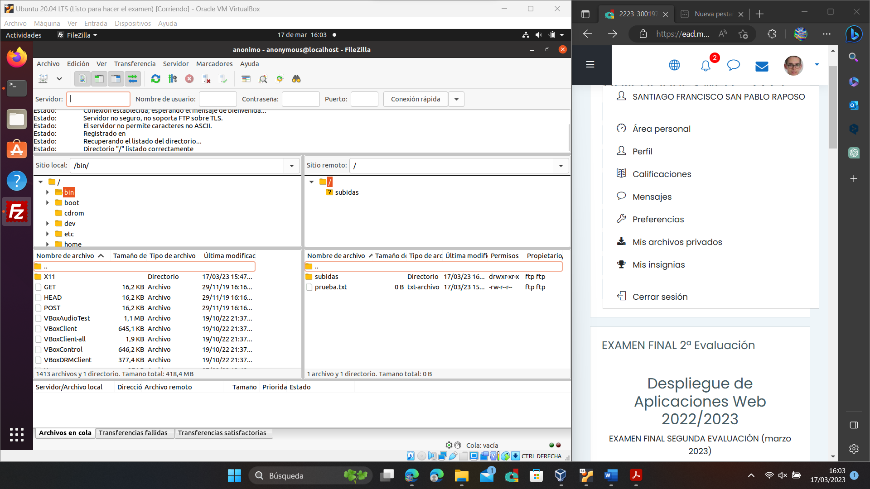

Tenemos la carpeta. Vamos a hacer una serie de pruebas:

* **Comprobamos que en la carpeta raíz del usuario anónimo, no se pueden subir archivos**:

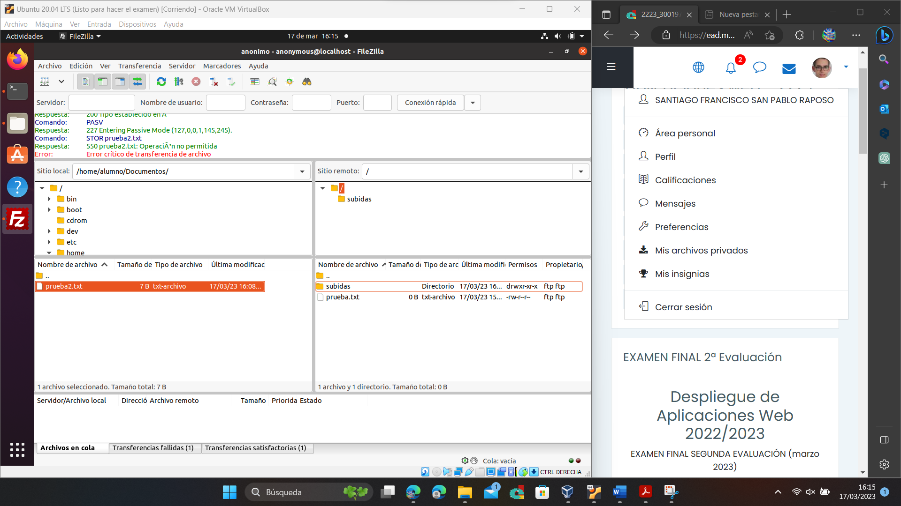

* **Comprobamos que en la carpeta "subidas" sí que se pueden subir archivos**:

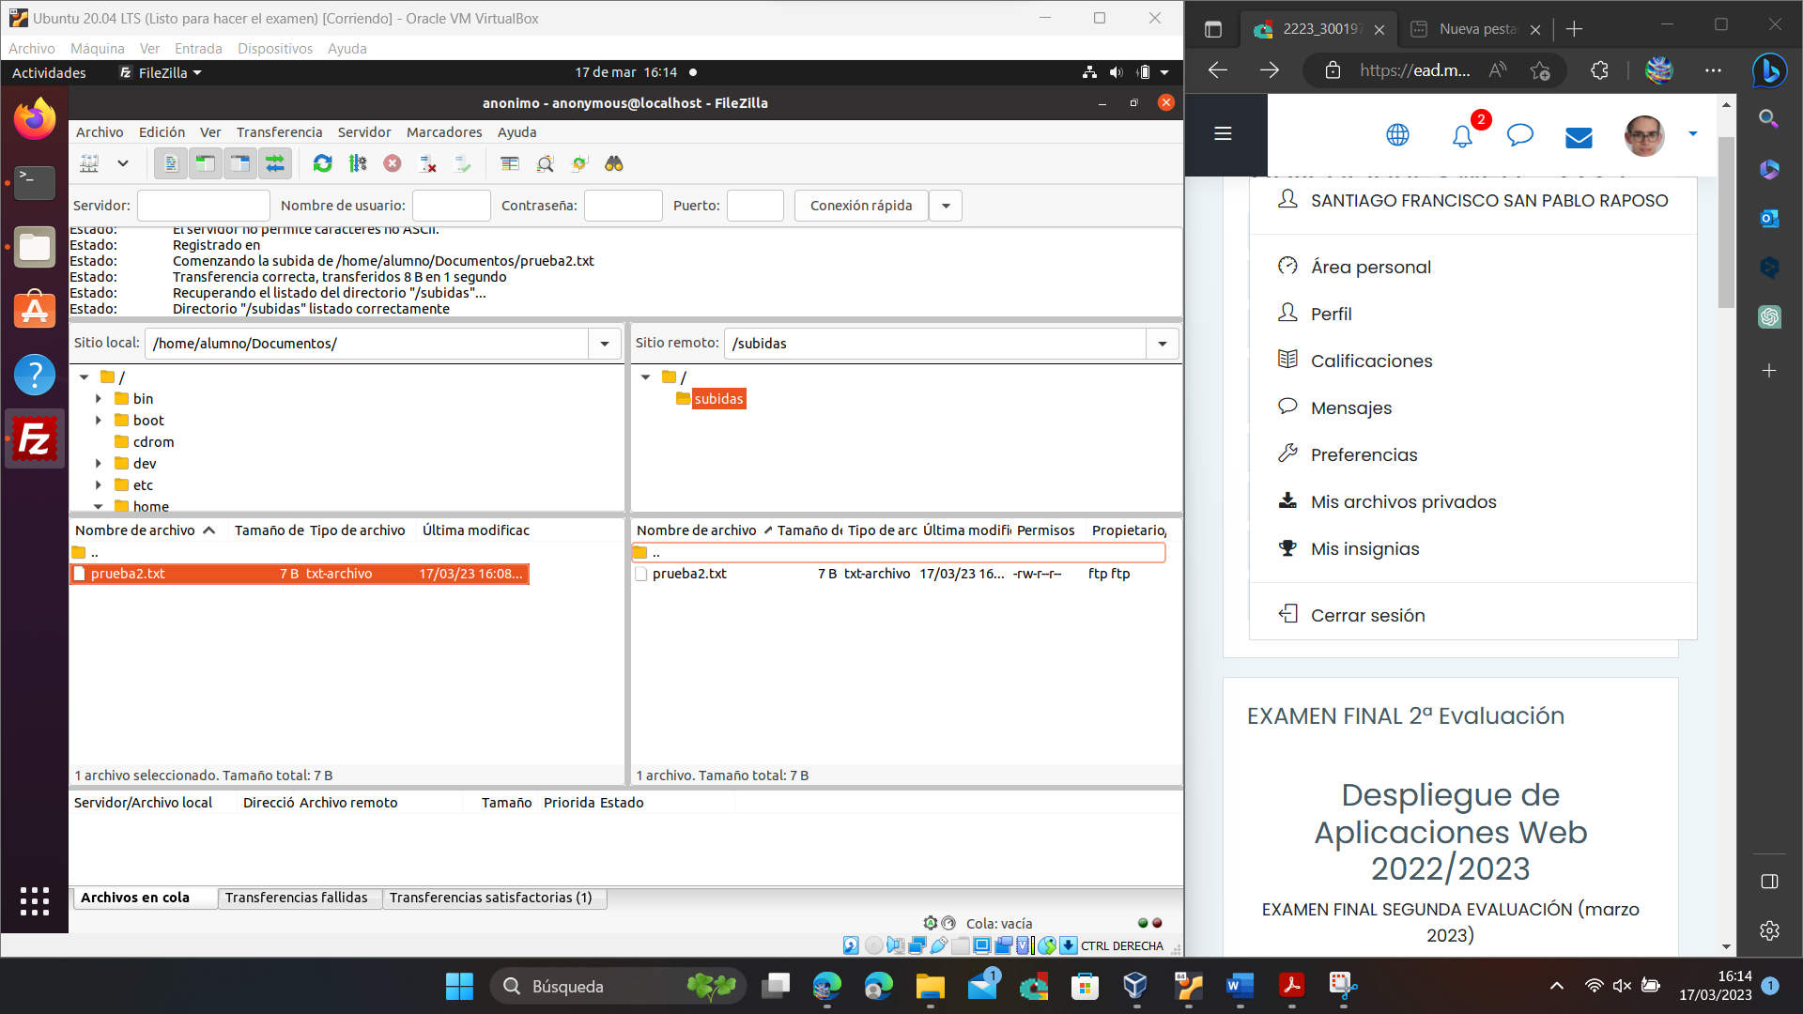

* **Comprobamos que pueda descargar archivos**:

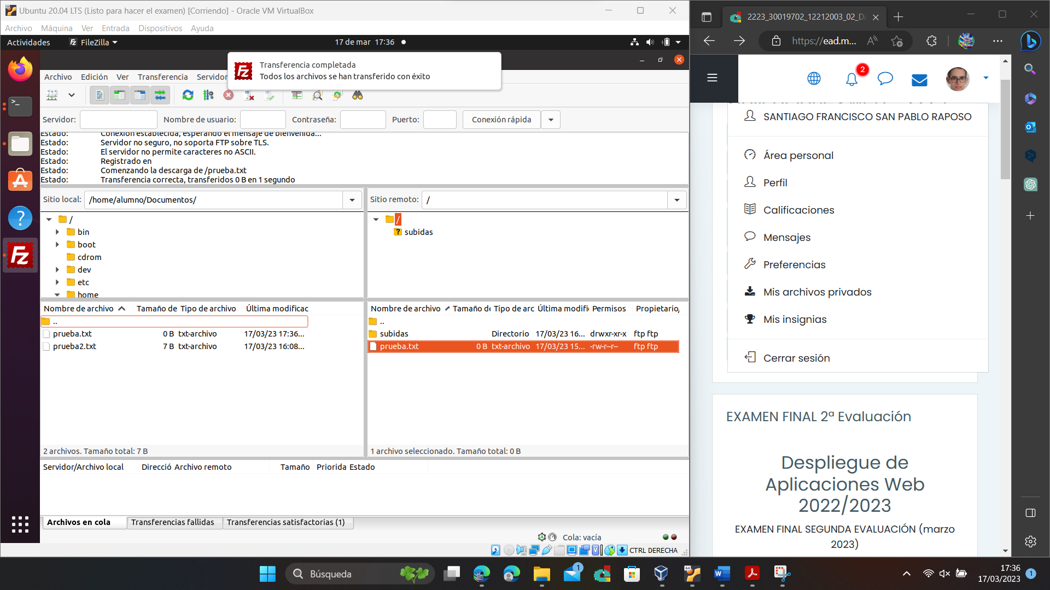

## 1.e.- Hacer que el usuario "alumno" utilice como directorio "/srv/ftp_alumno" (0,5 puntos).

sudo gedit /etc/proftpd/proftpd.conf

Añadimos la siguiente línea:

DefaultRoot /srv/ftp_alumno alumno

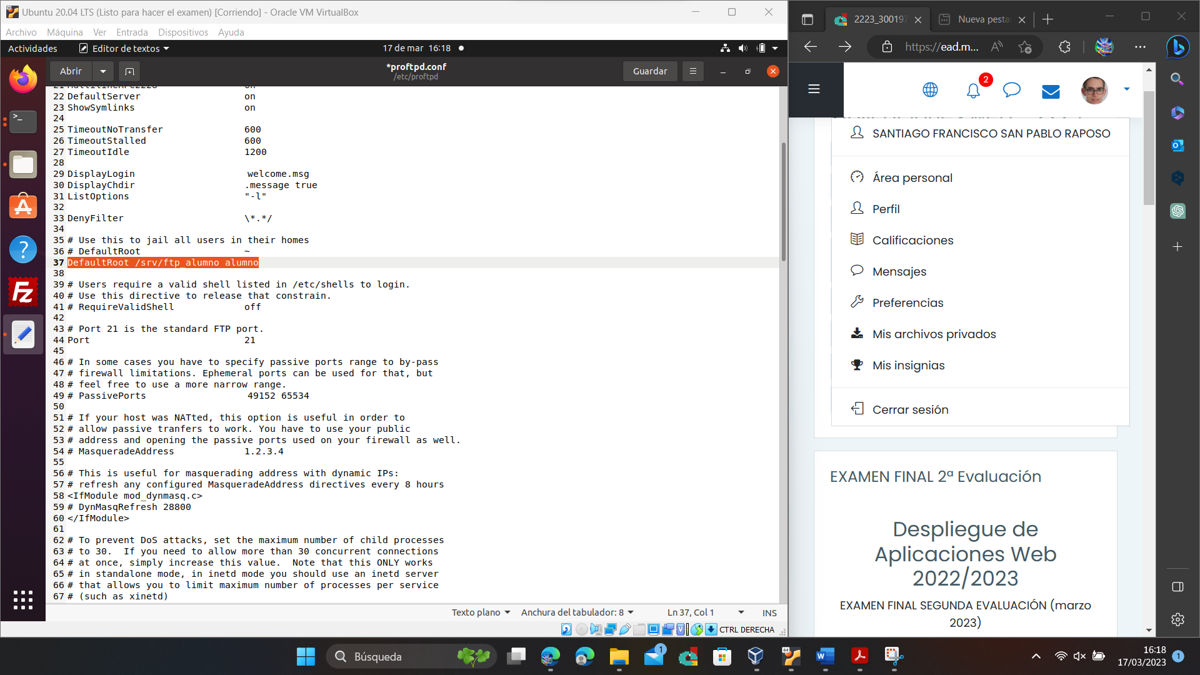

Creamos esa carpeta y le cambiamos los permisos:

cd /srv

sudo mkdir ftp_alumno

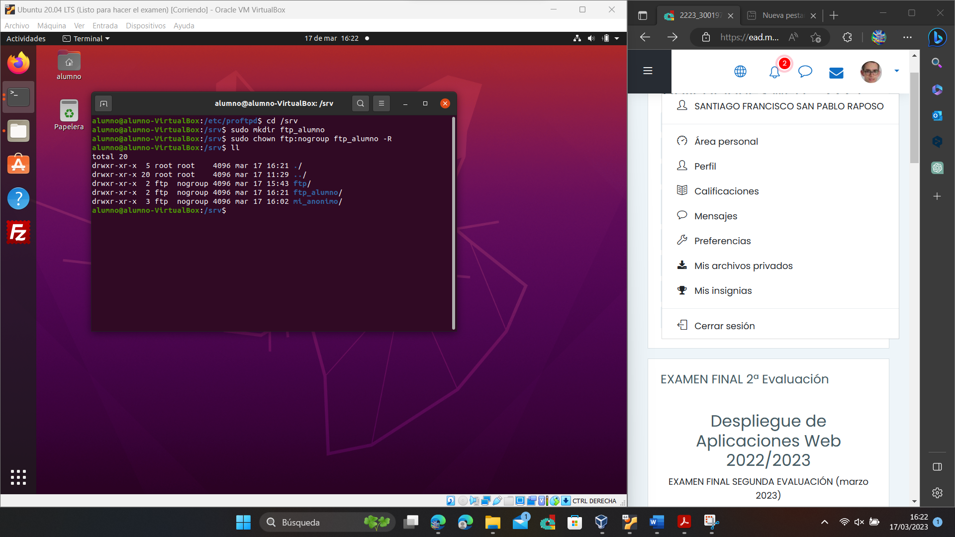

Creamos un fichero de prueba dentro de la carpeta de alumno, antes de reiniciar el servidor y consultar desde FileZilla:

cd /srv/ftp_alumno

sudo touch pruebaAlumno.txt

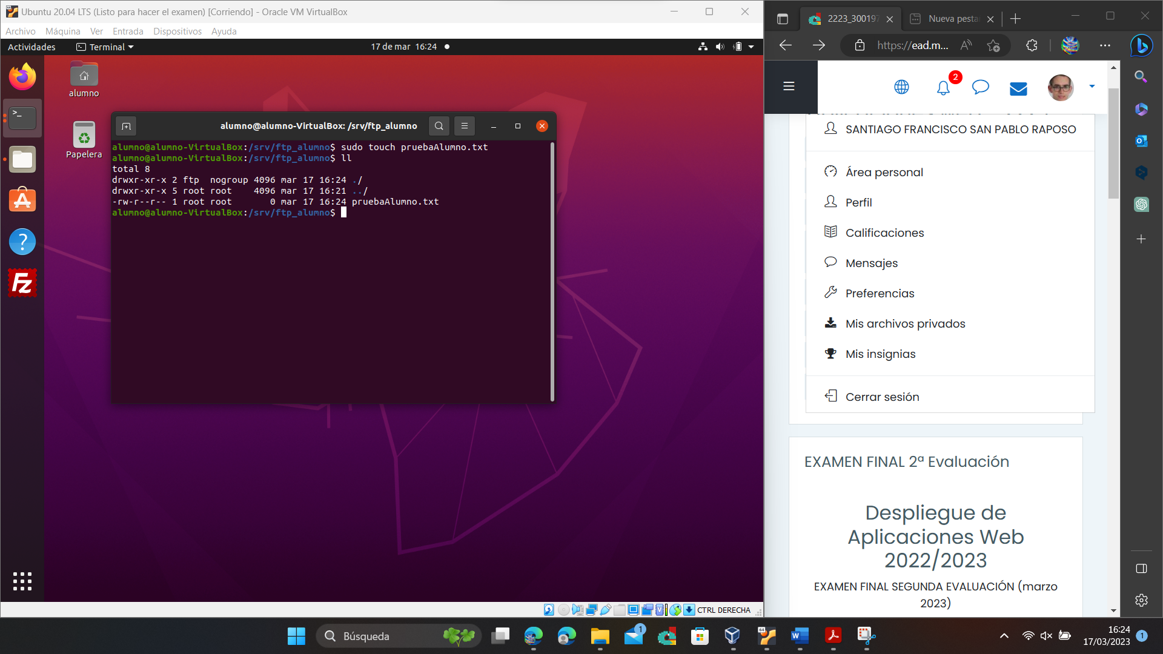

Cambiamos los permisos para que el usuario alumno pueda también subir archivos:

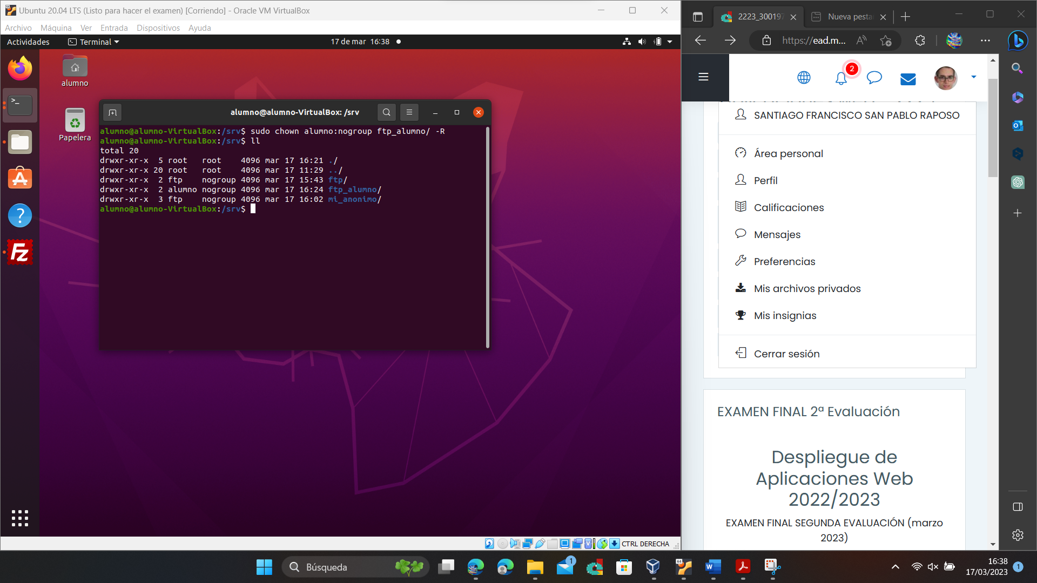

Reiniciamos ProFTPD:

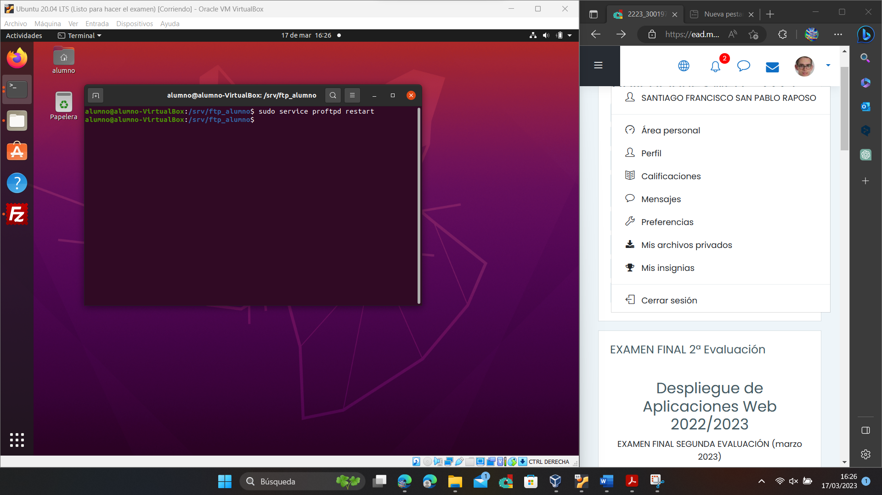

Creamos una conexión nueva en FileZilla para conectarnos con el usuario "alumno":

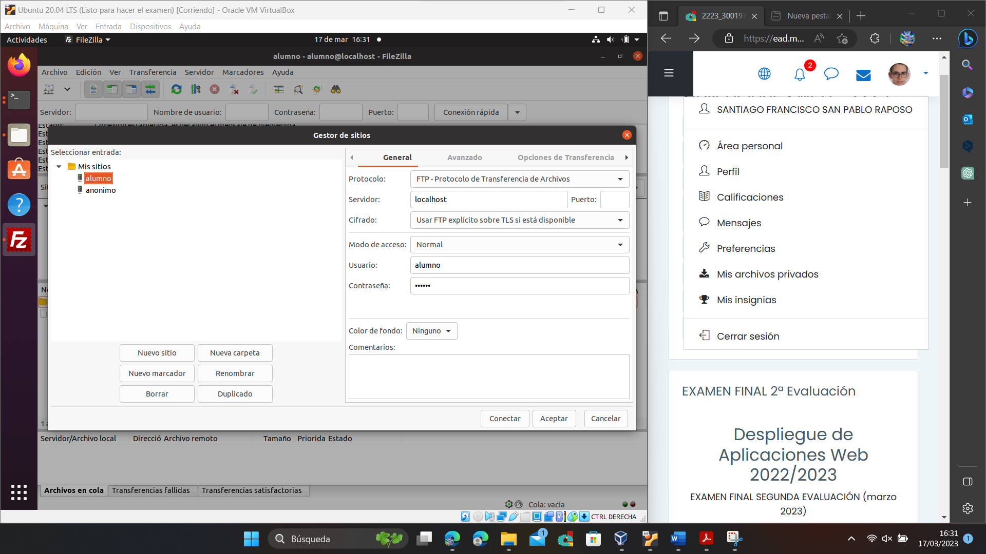

* Vemos que se conecta perfectamente:

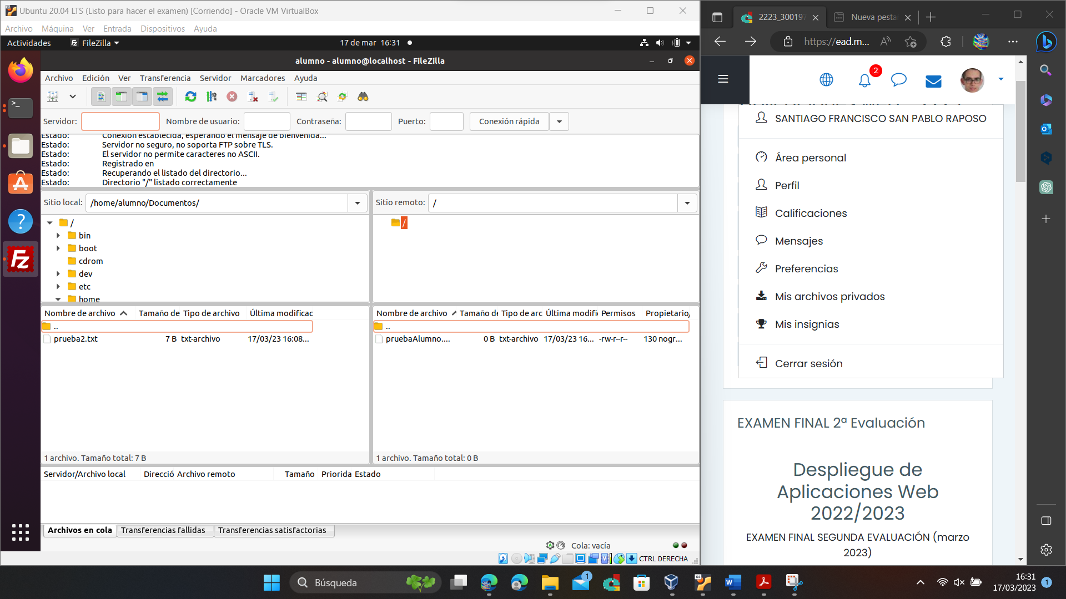

* Vamos a probar a subir un fichero:

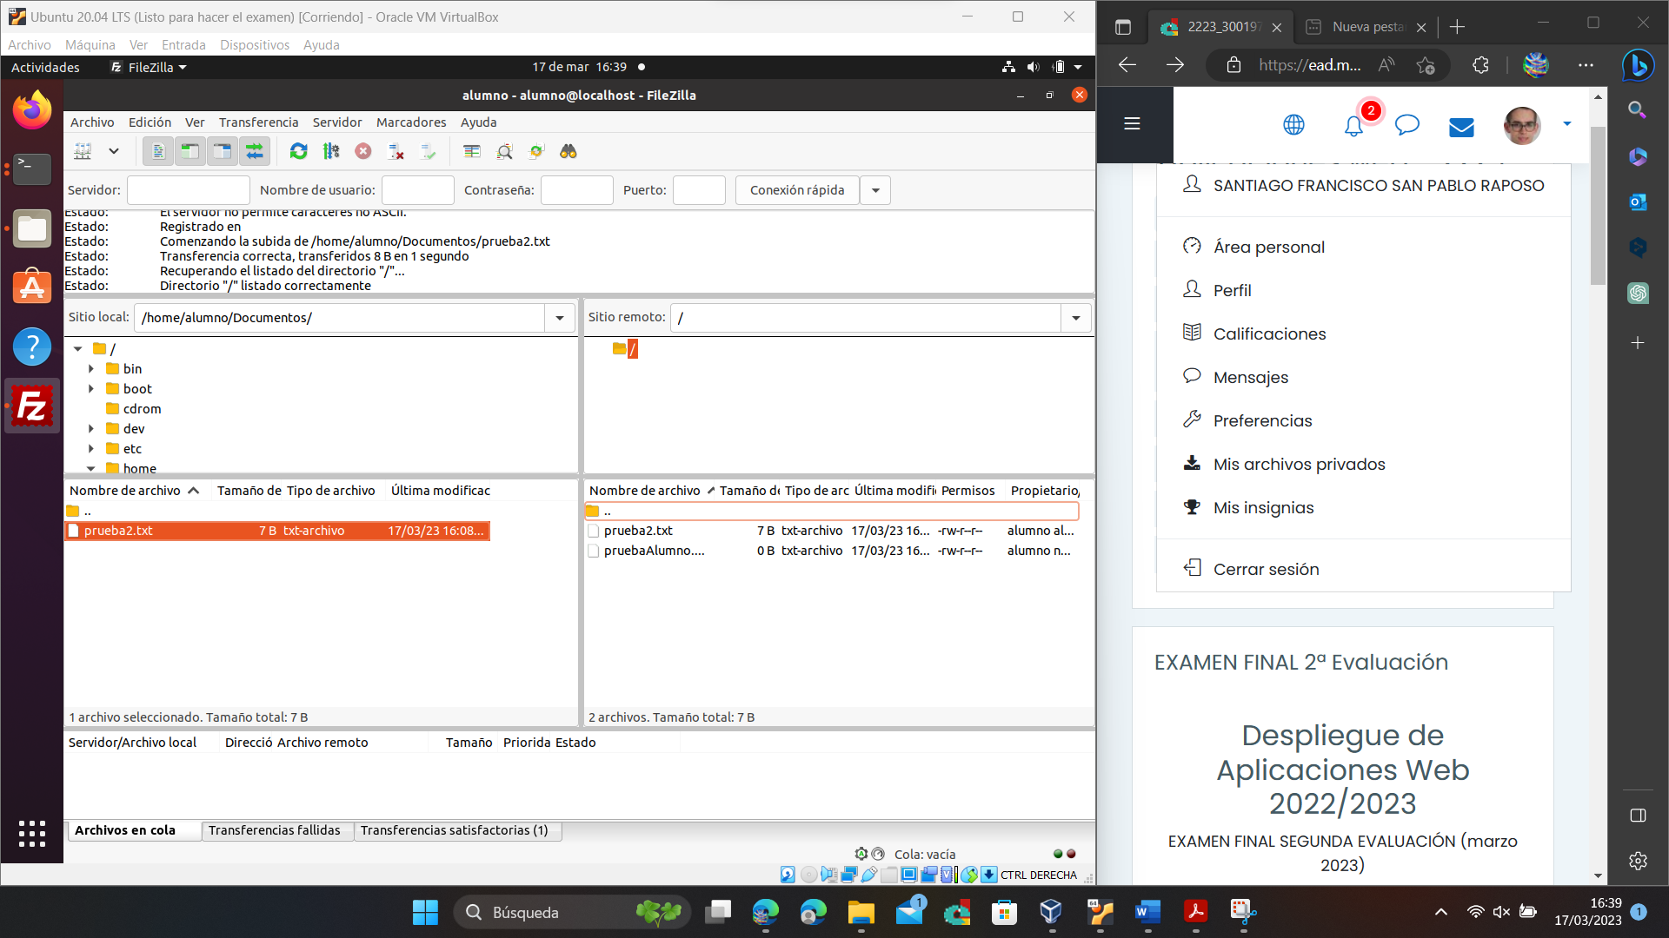

* **Probamos a ver si nos deja descargar archivos**:

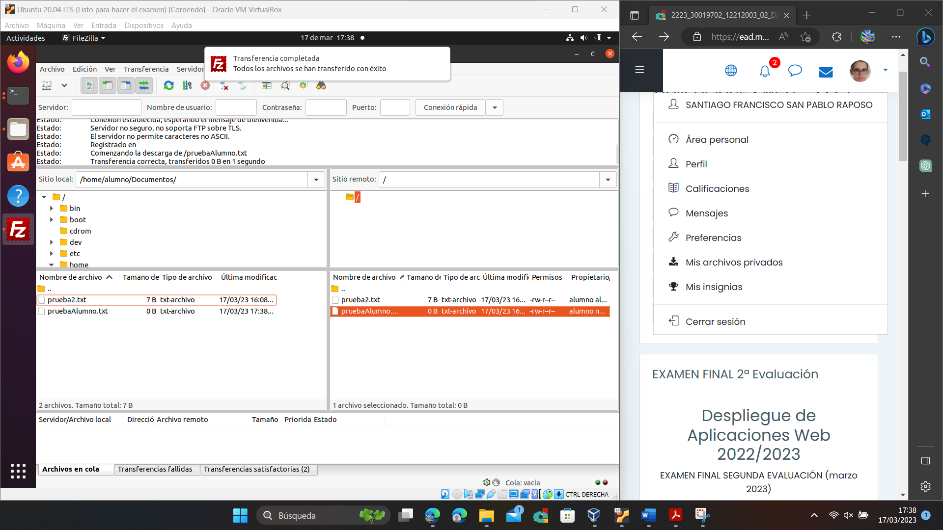

## 1.f.- Crear un usuario virtual que se llame "Arturo" cuyo directorio sea /srv/arturo (1 punto).

sudo gedit /etc/proftpd/proftpd.conf

Descomentar las líneas DefaultRoot y RequireValidShell

# Use this to jail all users in their homes

DefaultRoot ~

# Users require a valid shell listed in /etc/shells to login.

# Use this directive to release that constrain.

RequireValidShell off

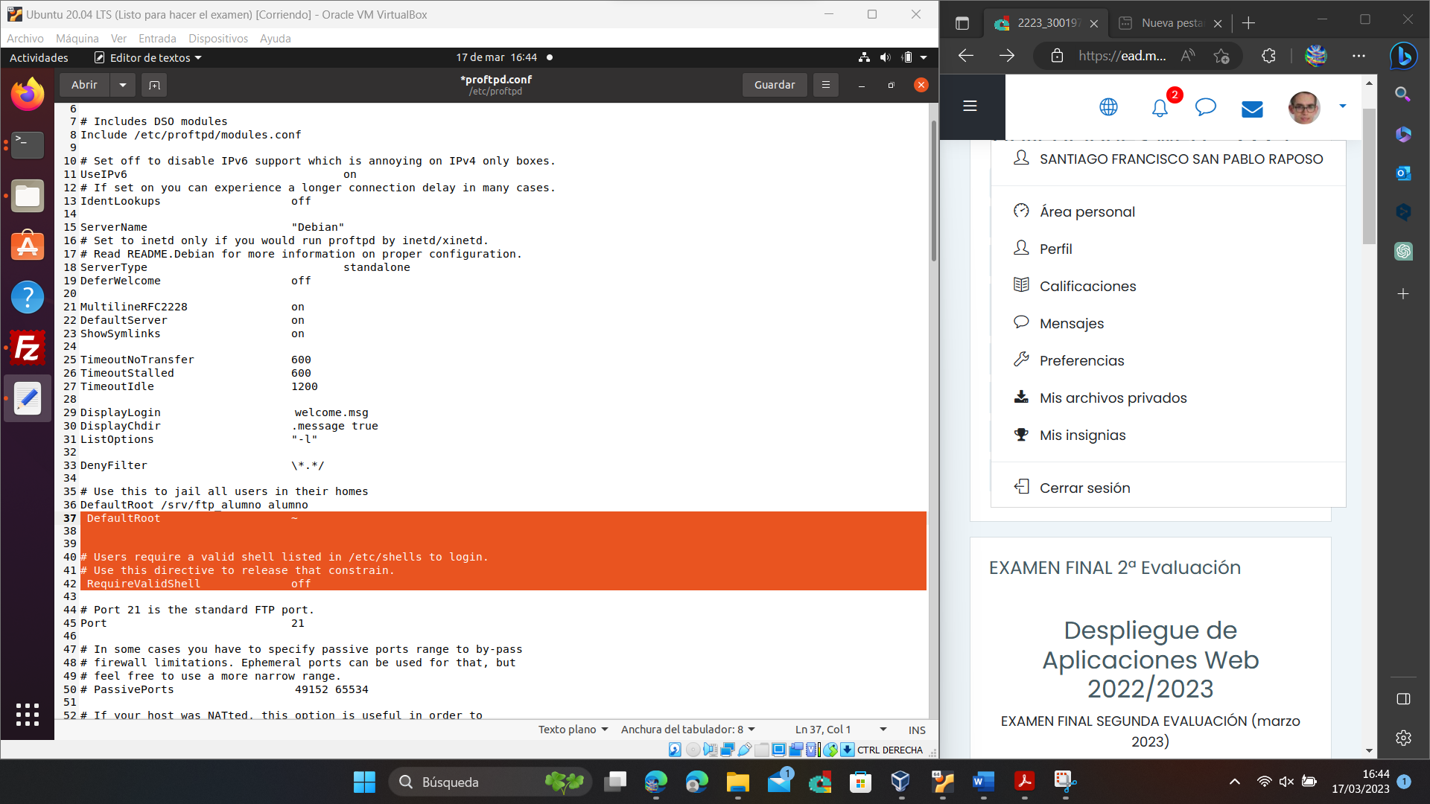

Escribimos al final del archivo:

AuthUserFile /etc/proftpd/ftpd.passwd

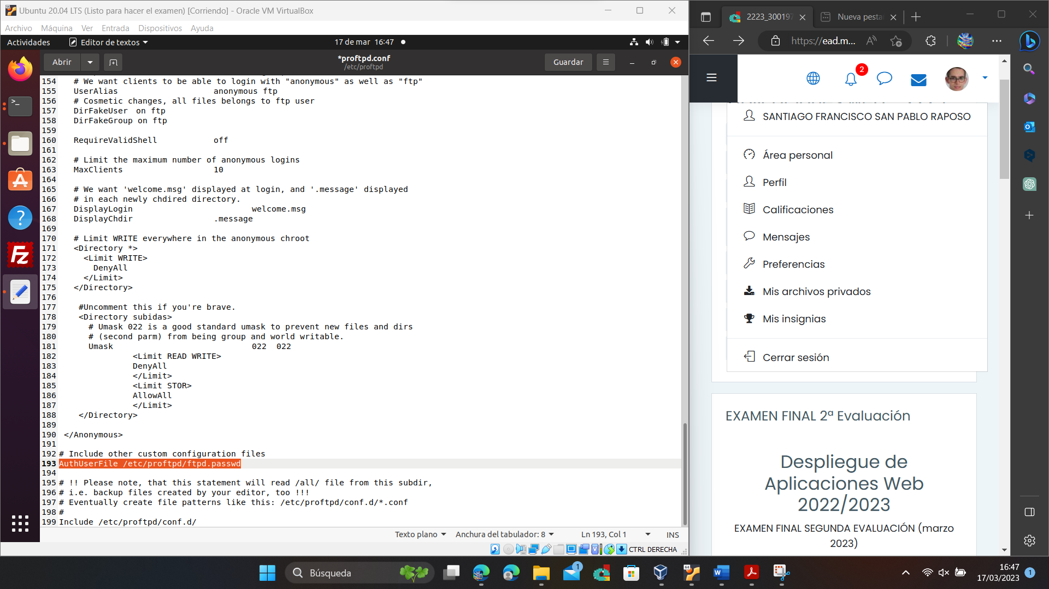

Esto le indicará a ProFTPd donde almacenamos los usuarios (y sus contraseñas) virtuales.

Ahora editamos el archivo de shells, para permitir que puedan iniciar sesión usuarios sin un Shell válido: sudo gedit /etc/shells

Incluimos la línea: /bin/false

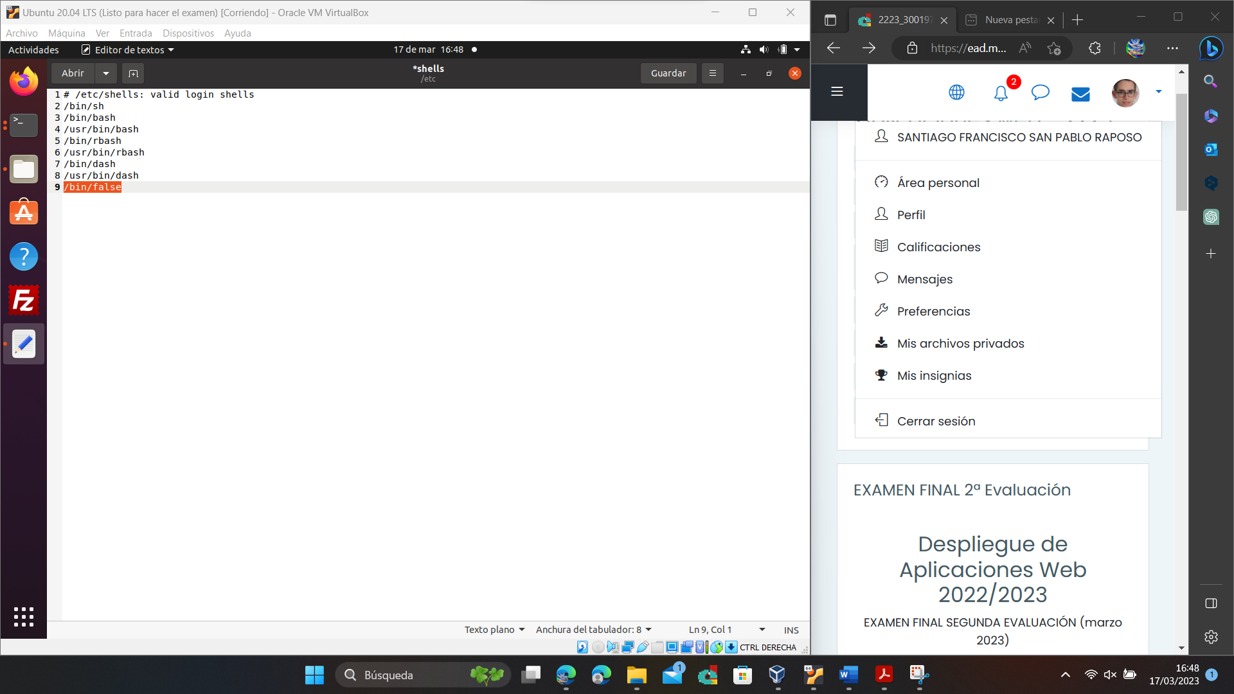

Guardamos.

Ahora, creamos la carpeta del usuario "Arturo" en la ruta /srv/arturo con un fichero de prueba:

cd /srv

sudo mkdir /arturo

cd arturo

sudo touch arturoPrueba.txt

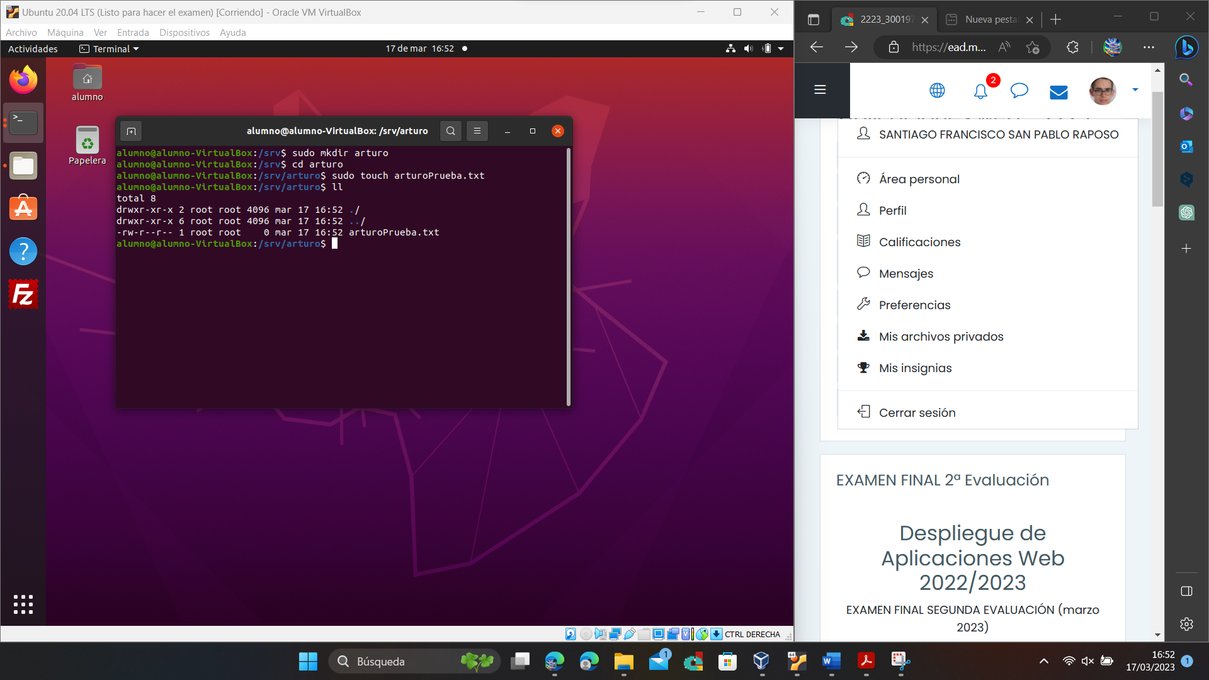

Creamos el fichero donde almacenaremos los usuarios virtuales de ProFTPd:

cd /etc/proftpd

sudo touch ftpd.passwd

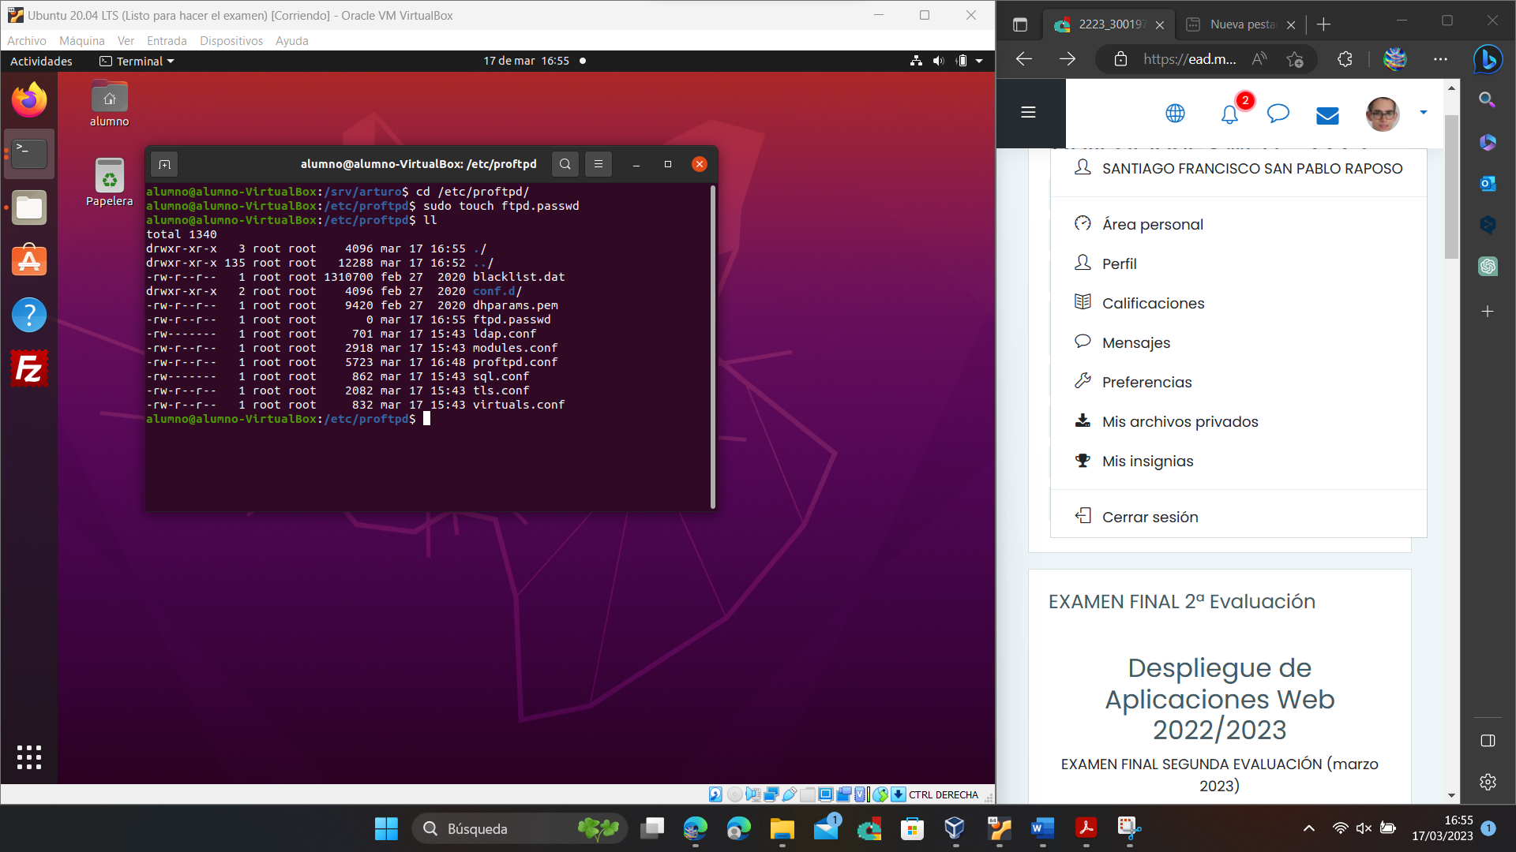

Modificamos los permisos:

sudo chown ftp:nogroup arturo -R

sudo chmod 777 arturo -R

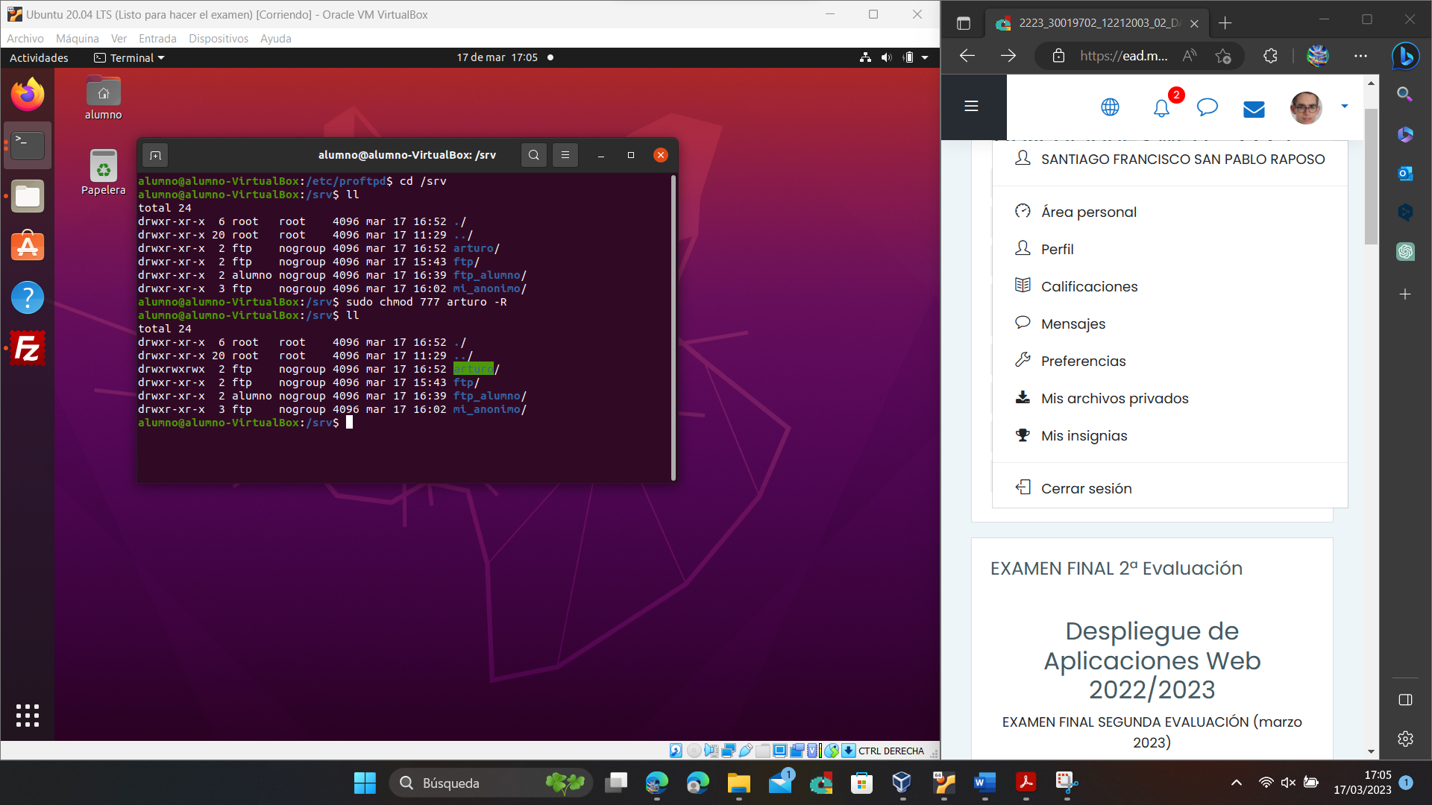

Ahora, creamos el usuario virtual con el siguiente comando:

sudo ftpasswd --passwd --name=arturo --uid=1003 --home=/srv/arturo --shell=/bin/false

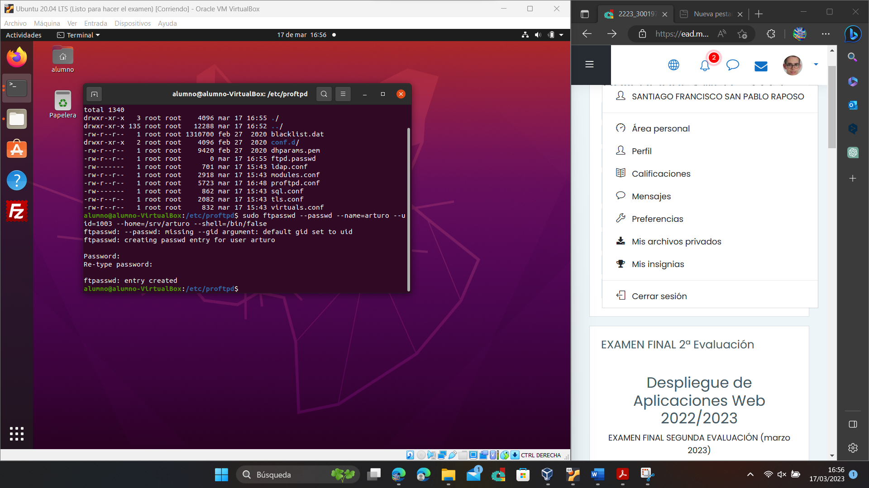

Nos ha pedido una contraseña, le hemos puesto lo mismo que al nombre de usuario: "arturo".

Reiniciamos ProFTPD:

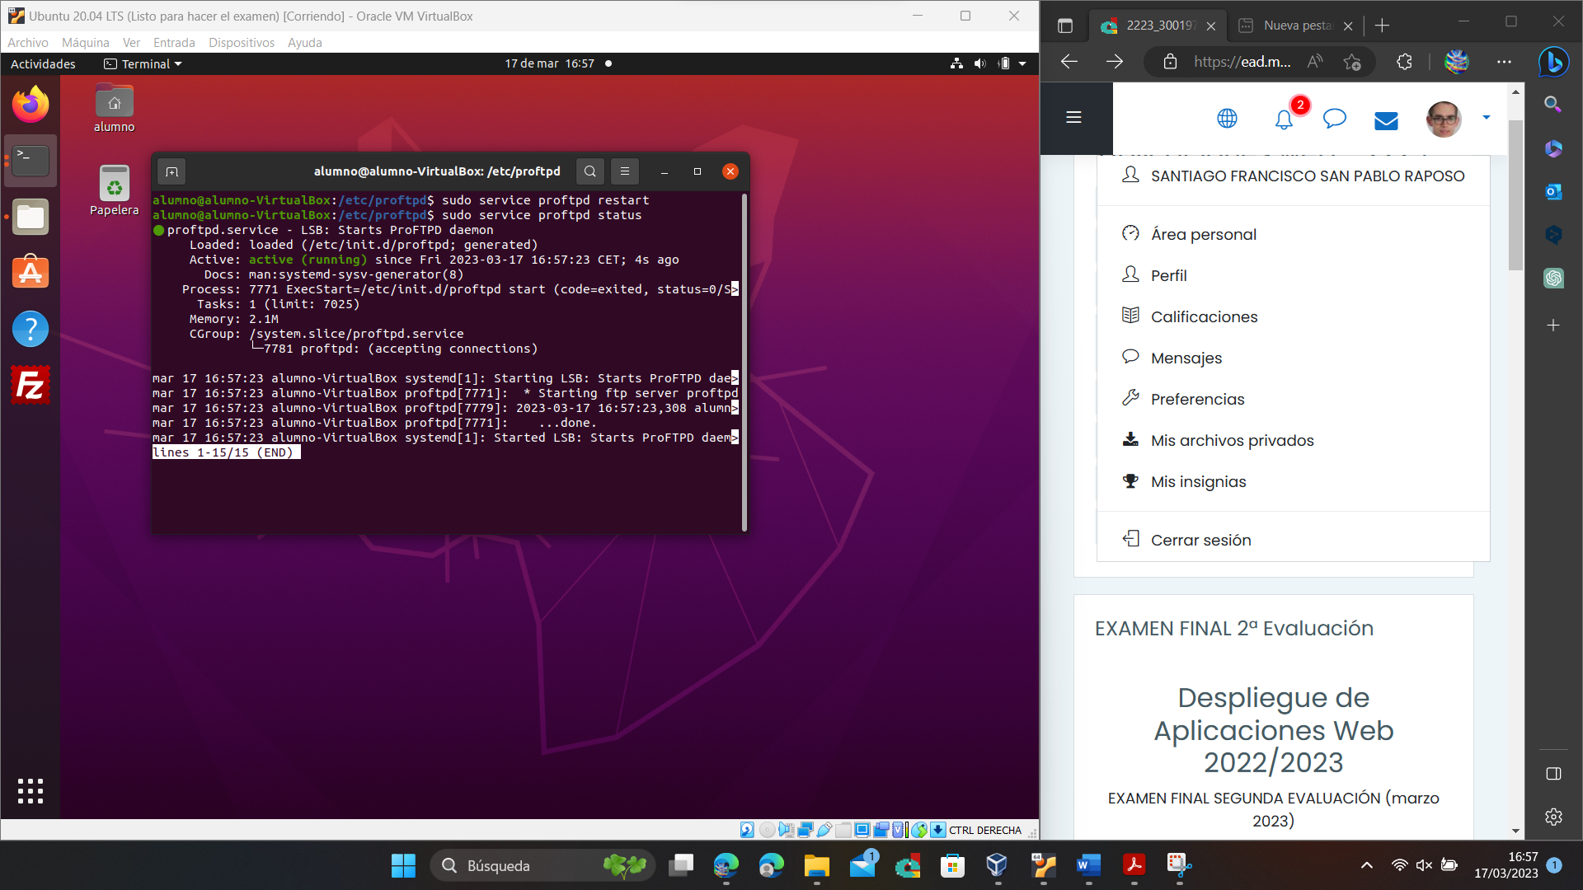

Ahora, vamos a probar a ver si funciona en FileZilla.

Creamos la conexión:

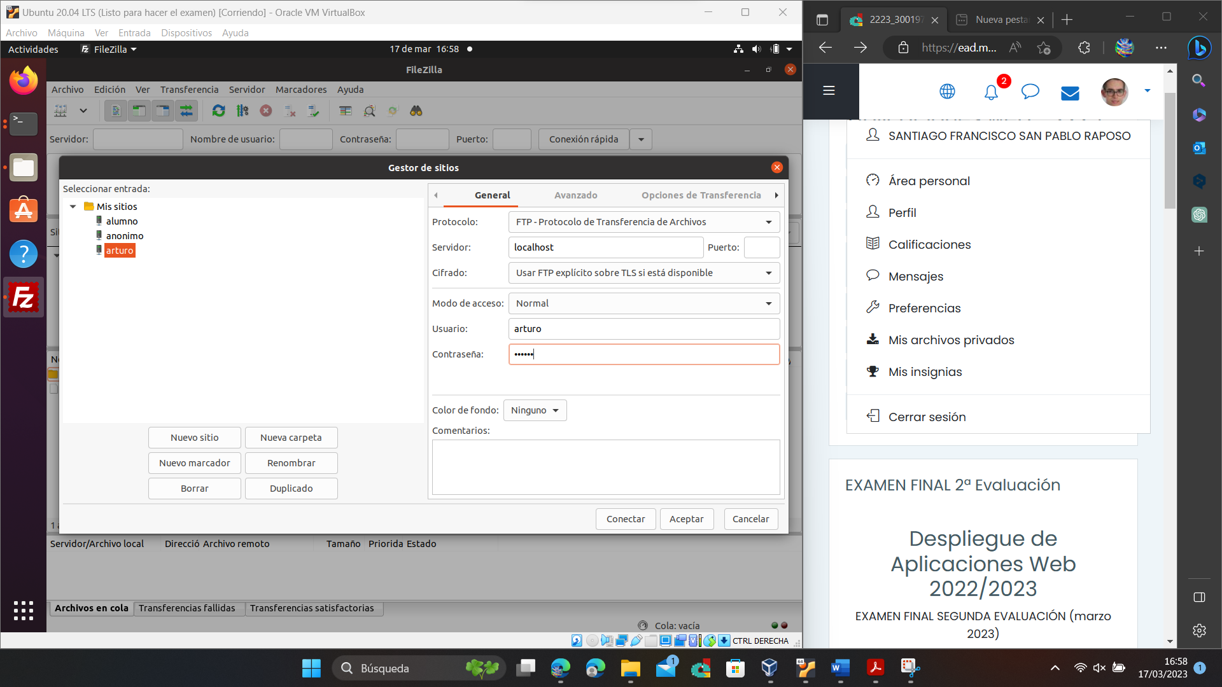

* **Vemos que accede:**

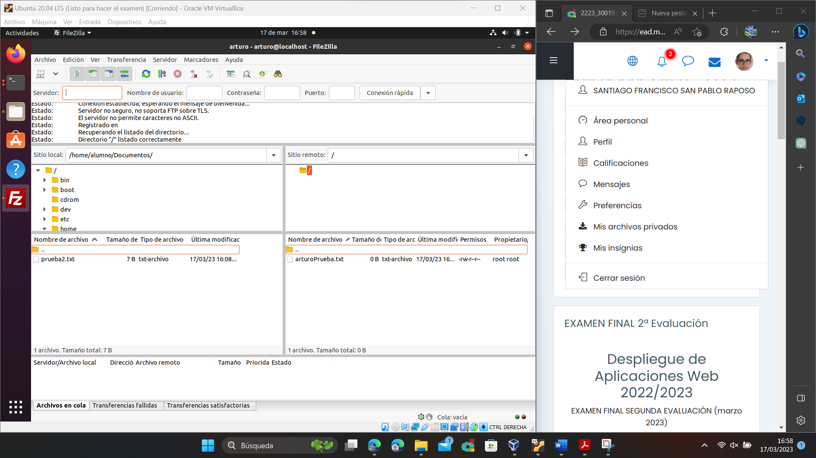

* **Ahora vamos a probar a subir un fichero:**

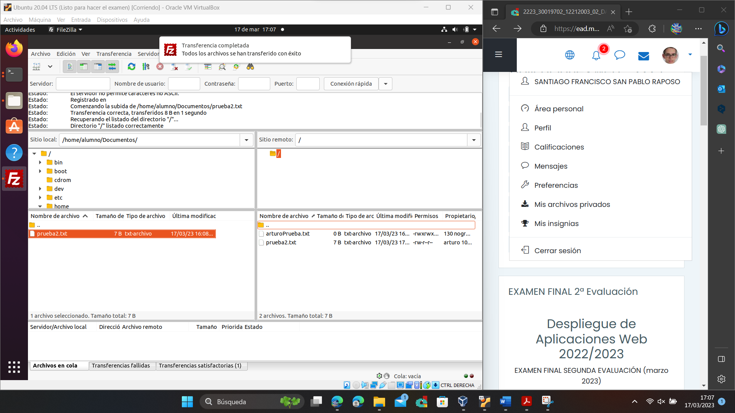

Vemos que se sube perfectamente.

* **Vamos a probar a descargar archivos:**

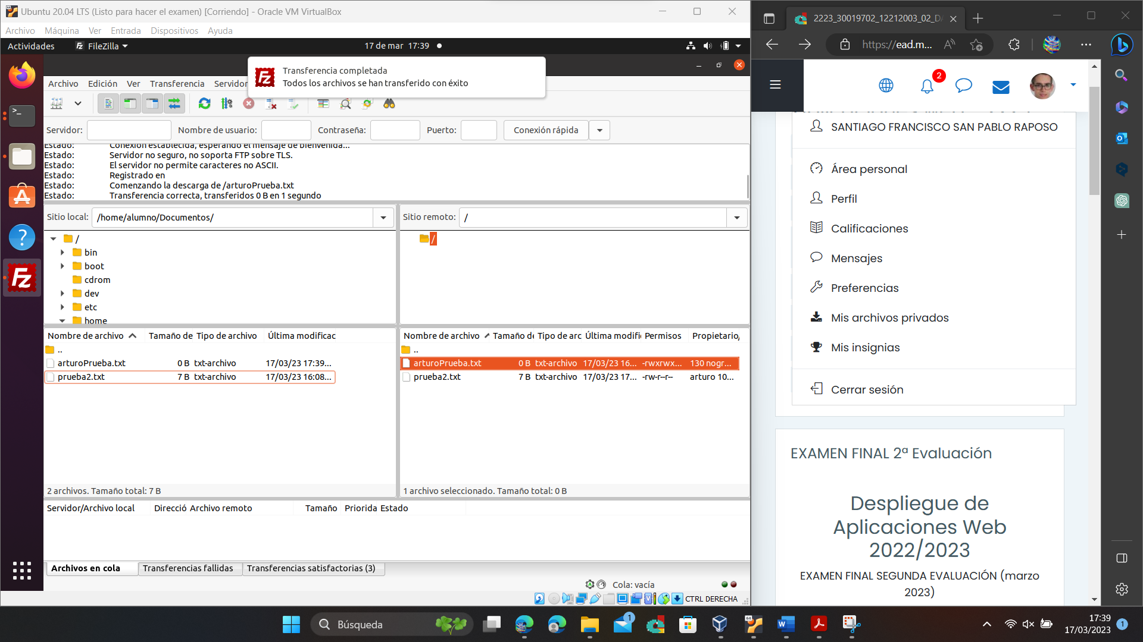

# 2.- DNS.

## 2.a.- Instalar el servidor Bind9 (0,25 puntos).

sudo apt install bind9

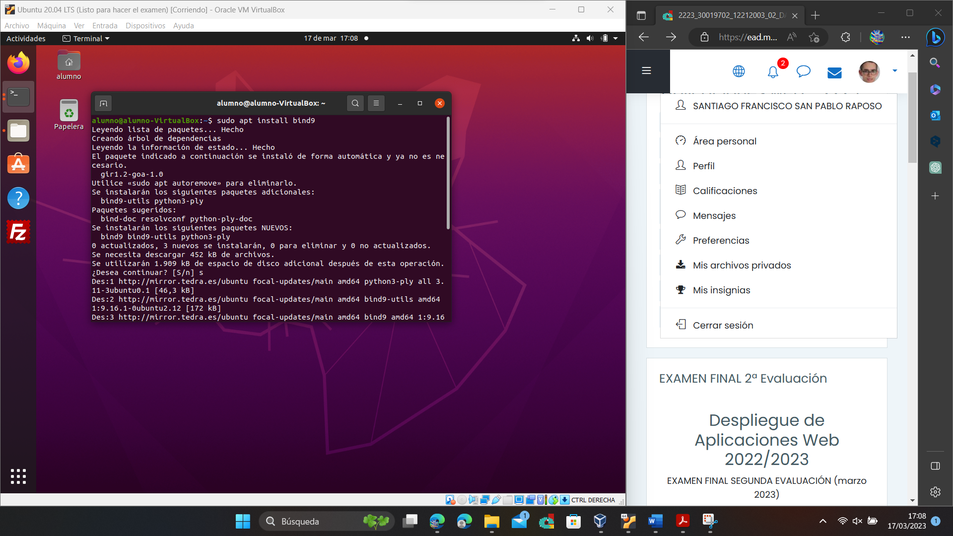

## 2.b.- Crea una zona para el dominio "marzocarlos3.es" que resuelva con la IP de tu máquina (1 punto).

sudo gedit /etc/bind/named.conf.local

Para la resolución directa, escribimos esto:

zone "marzocarlos3.es" {

type master;

file "/etc/bind/db.marzocarlos3.es";

};

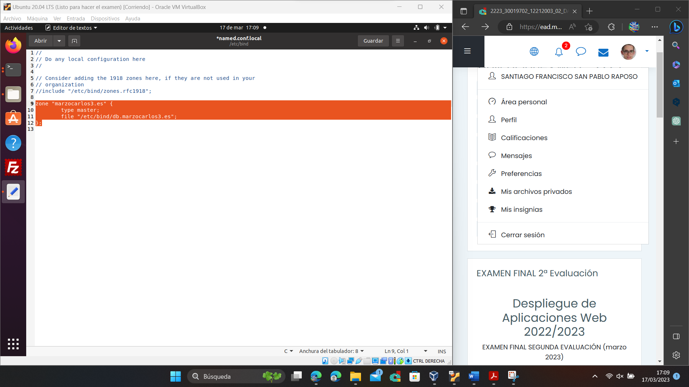

Ahora creamos el fichero de la zona: sudo cp db.local db.marzocarlos3.es

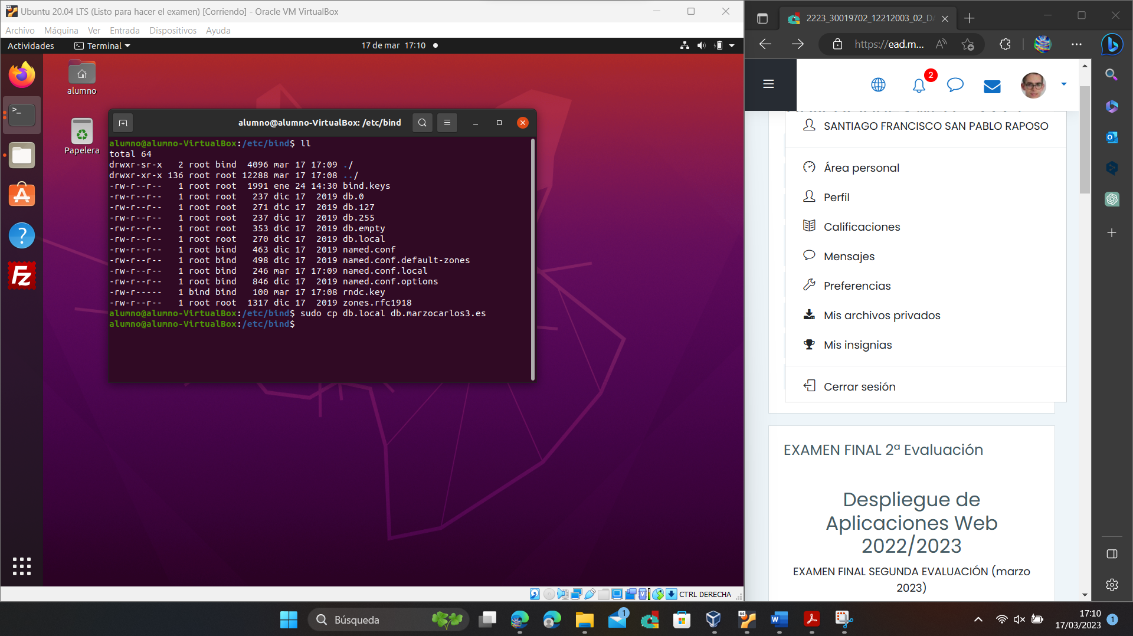

Y lo editamos: sudo gedit db.marzocarlos3.es

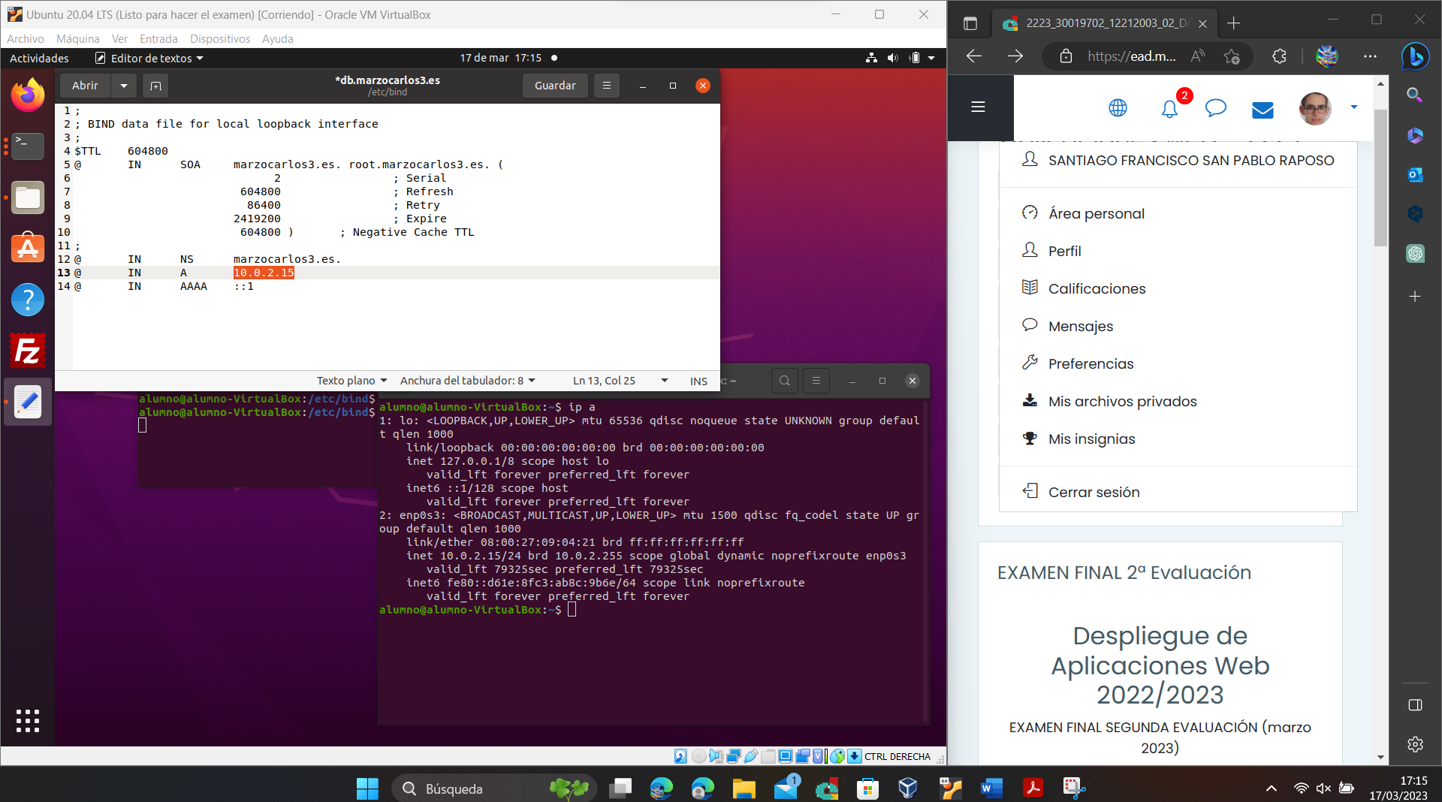

Como se puede ver, he puesto la IP de mi máquina virtual.

Reiniciamos el servidor DNS:

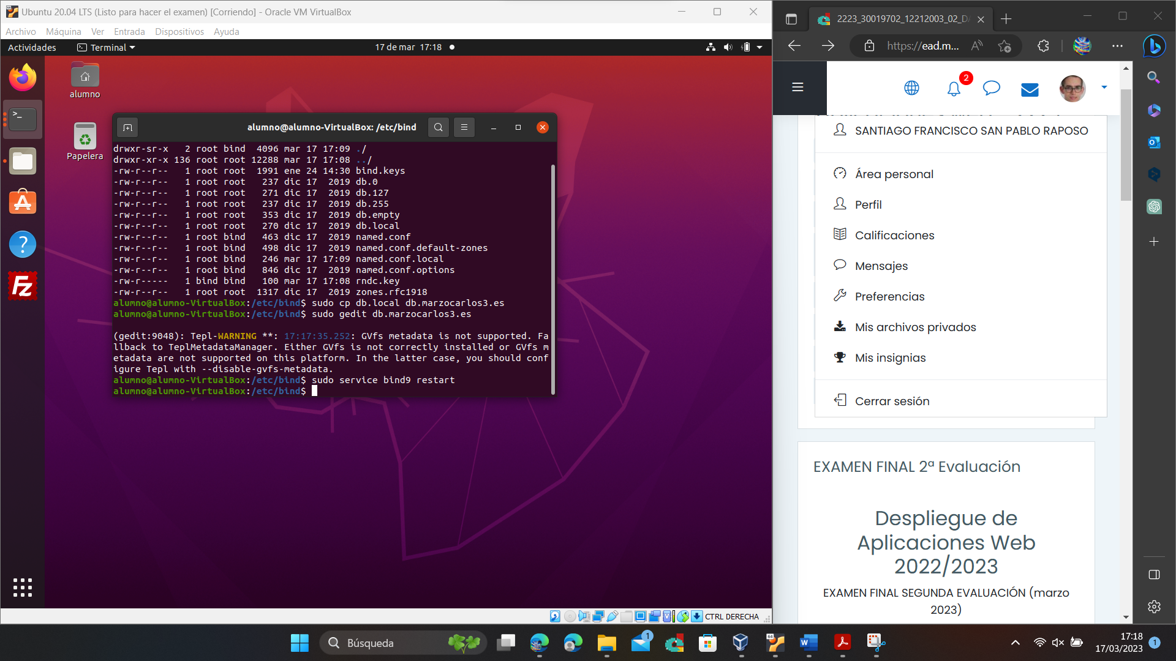

Ahora, vamos a probar a hacer host a este dominio desde el servidor de DNS ubicado en nuestra propia máquina (127.0.0.1):

host marzocarlos3.es 127.0.0.1

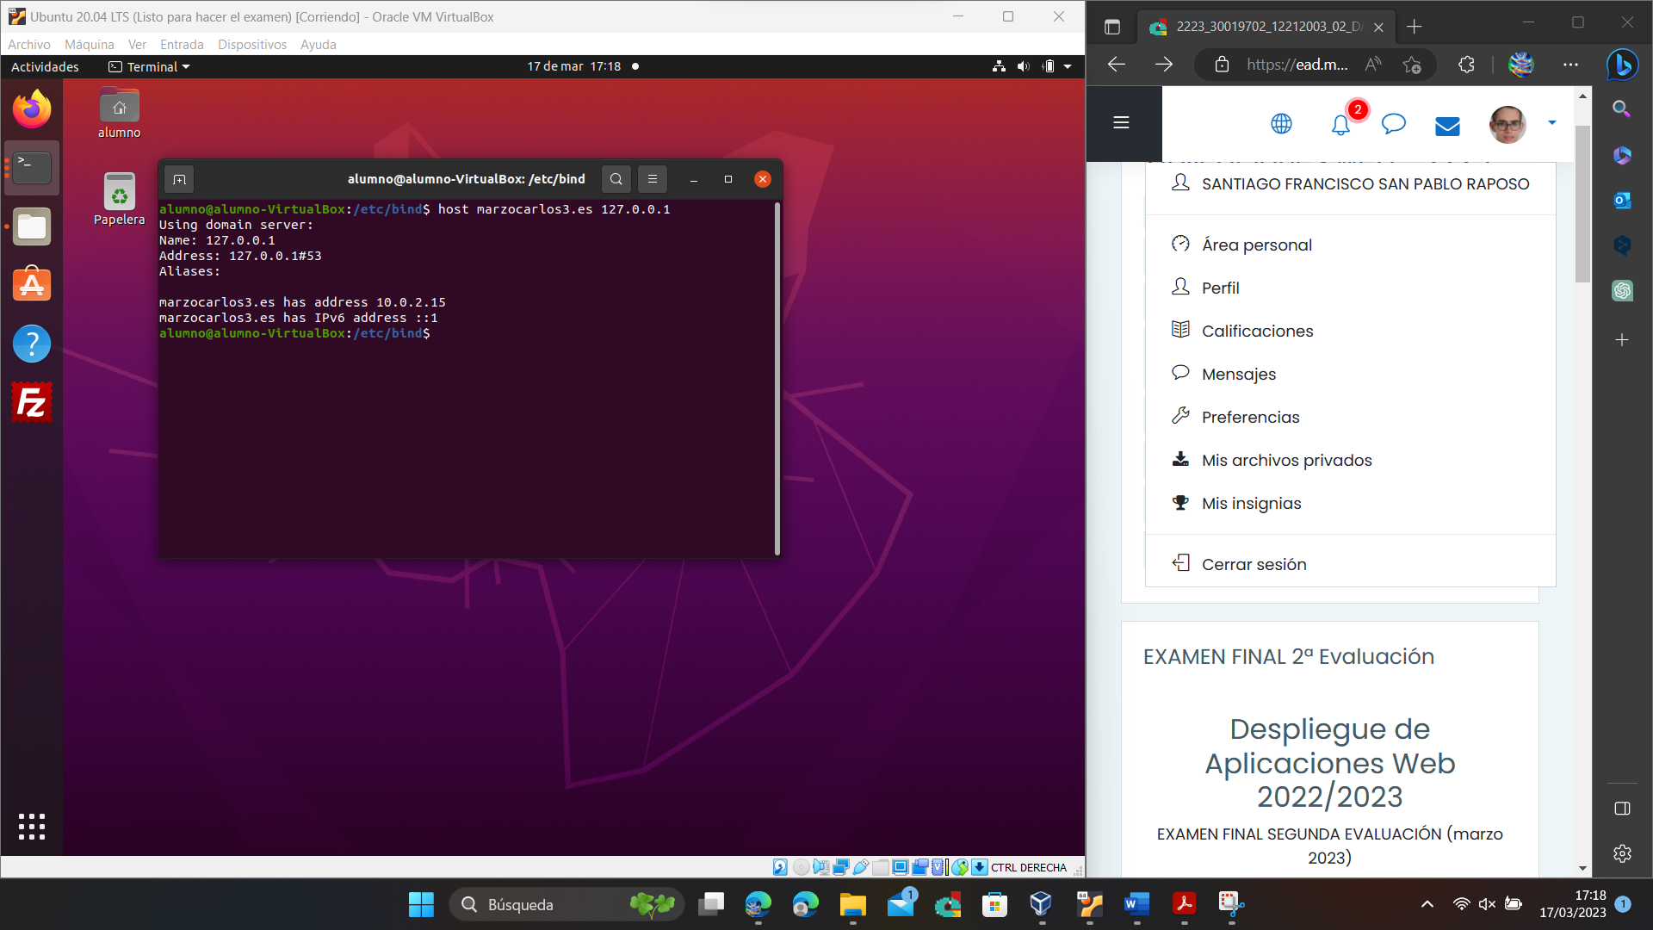

Funciona correctamente.

## 2.c.- Crear un subdominio al dominio anterior “marzocarlos3.es”, que se llame “ftp” y que apunte a la IP 45.6.78.192. (0,5 puntos).

cd /etc/bind

sudo gedit db.marzocarlos3.es

Incluimos la siguiente línea:

ftp IN A 45.6.78.192

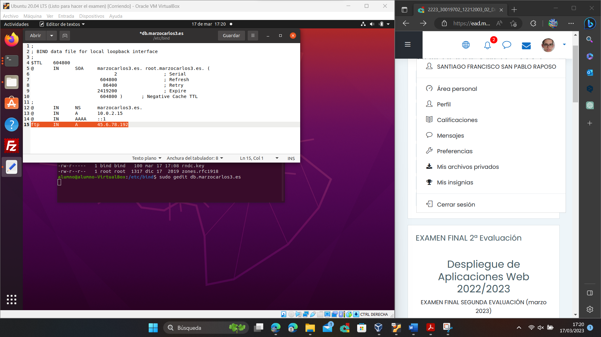

Reiniciamos (sudo service bind9 restart) y probamos (host [ftp.marzocarlos3.es](ftp://ftp.marzocarlos3.es) 127.0.0.1):

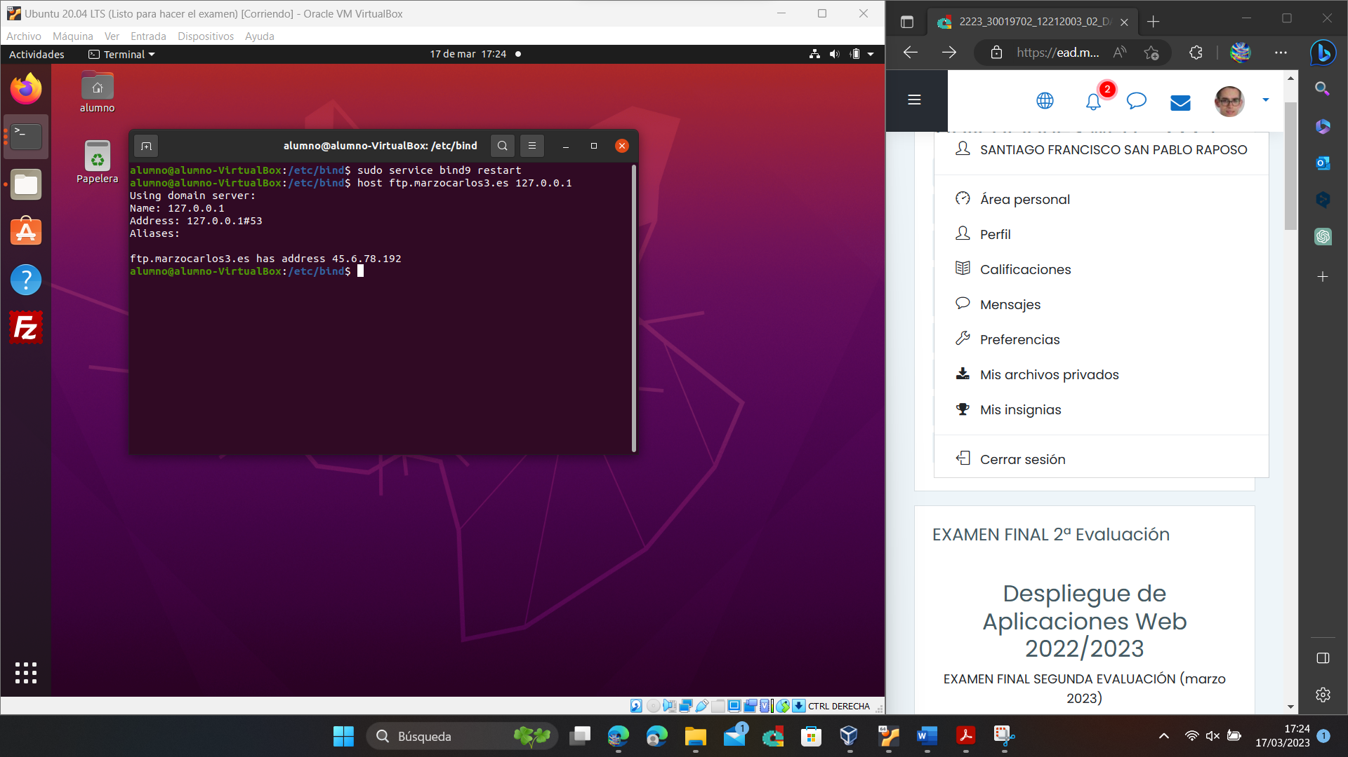

## 2.d.- Crear otro subdominio al dominio anterior “marzocarlos3.es”, que se llame “prueba” y que sea un alias del propio dominio de segundo nivel “marzocarlos3.es” (0,5 puntos).

sudo gedit db.marzocarlos3.es

Añadimos la siguiente línea para crear el alias de marzocarlos3.es en la dirección prueba.marzo.carlos3.es:

prueba IN CNAME marzocarlos3.es.

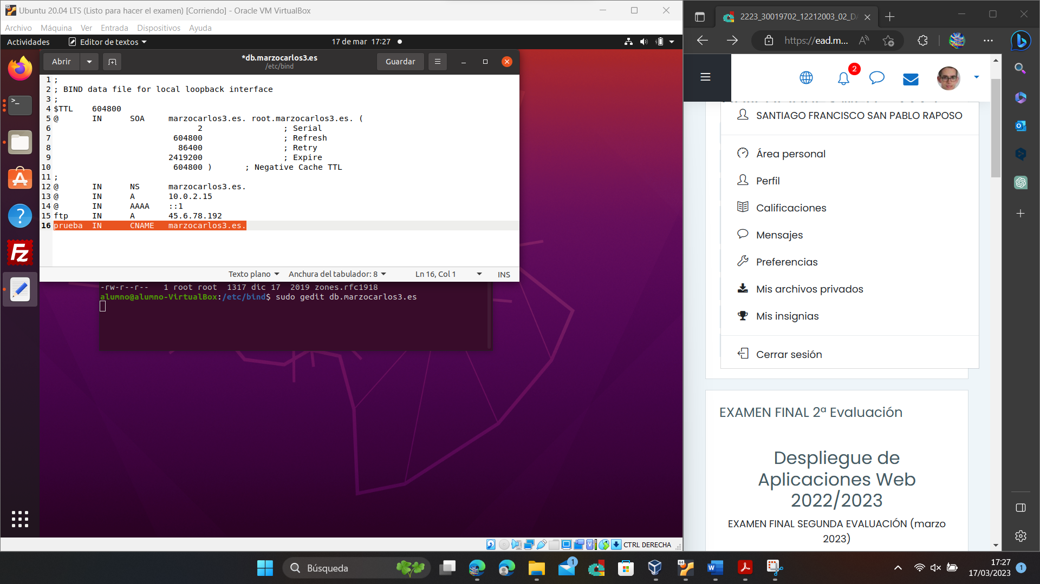

Reiniciamos el servidor DNS (sudo service bind9 restart) y probamos (host prueba.marzocarlos3.es 127.0.0.1):

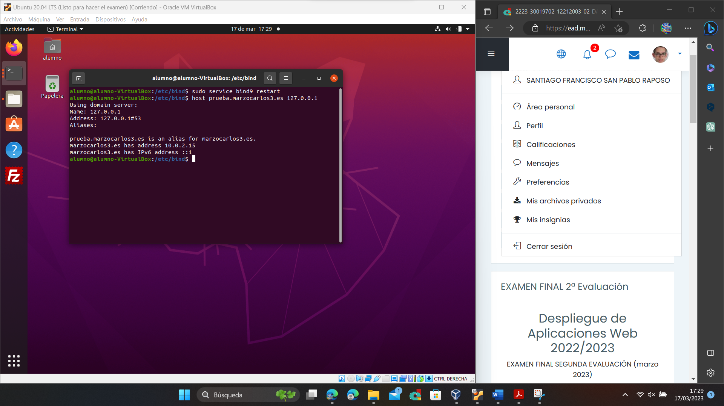

## 2.e.- Hacer que el servidor responda a la resolución inversa de la IP de tu máquina (1 punto).

sudo gedit named.conf.local

Añadimos lo siguiente:

zone "2.0.10.in-addr.arpa" {

type master;

file "/etc/bind/db.2.0.10";

};

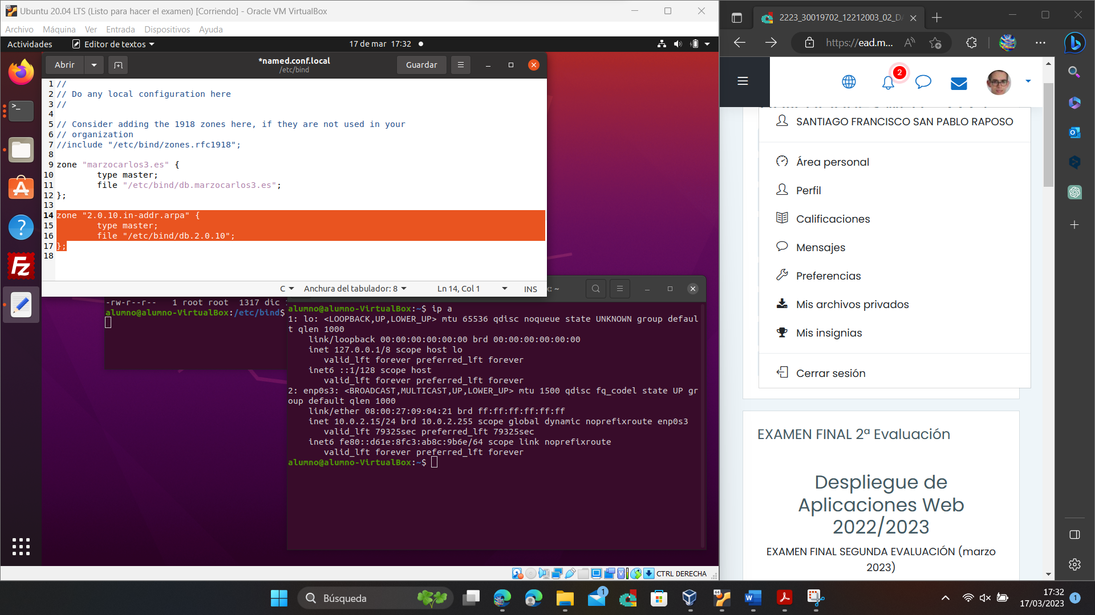

Guardamos.

Creamos un fichero de zona inverso: sudo cp db.127 db.2.0.10

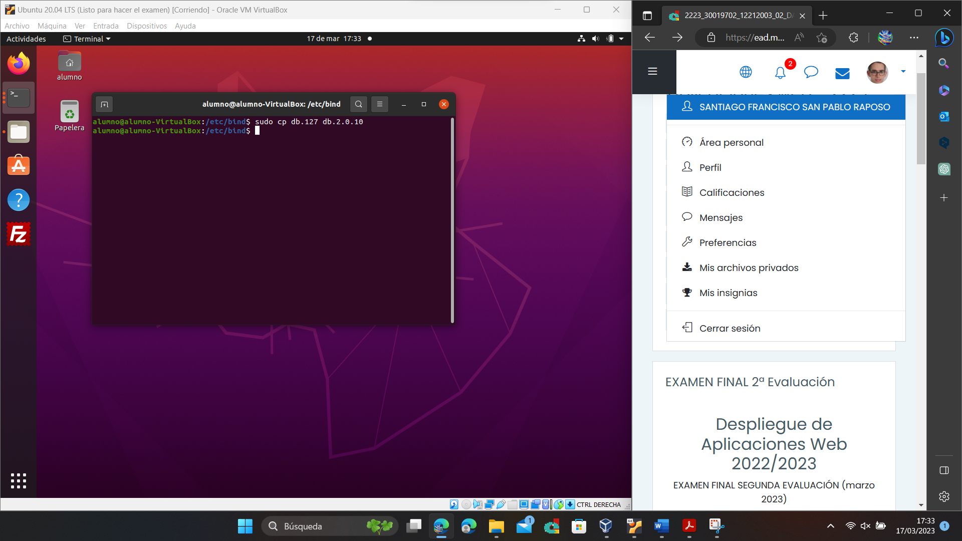

Editamos el archivo:

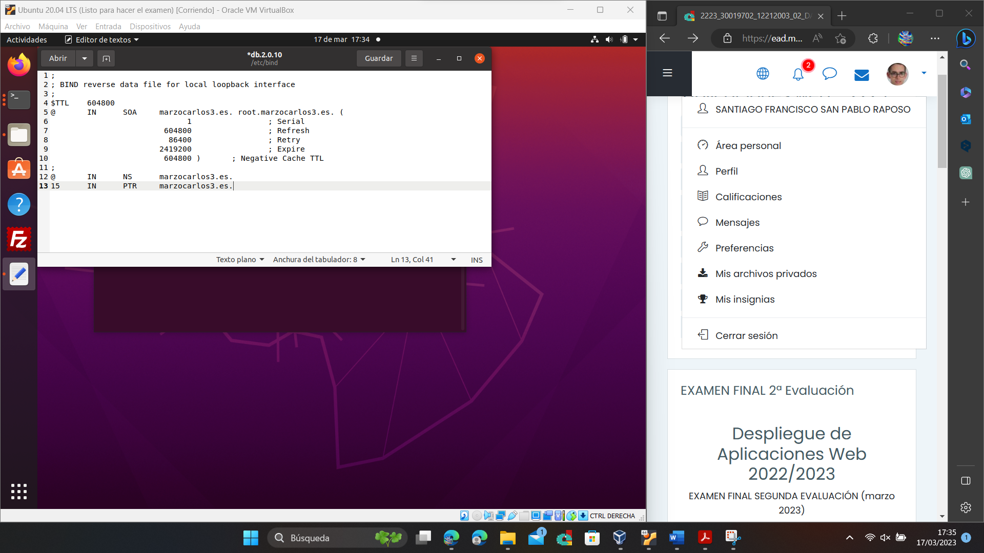

Guardamos, reiniciamos y probamos:

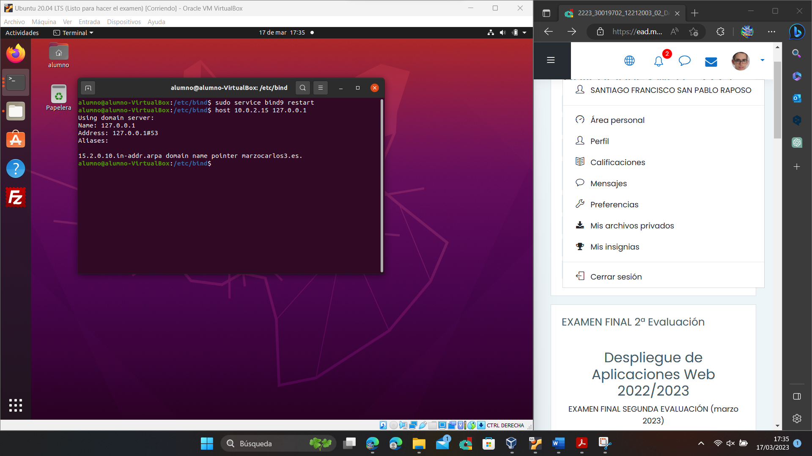

Funciona correctamente.

# 3.- LDAP.

## 3.1.- Instalar el servidor (0,25 puntos).

Instalamos el servidor LDAP:

sudo apt install slapd

Introducimos de contraseña "examen"

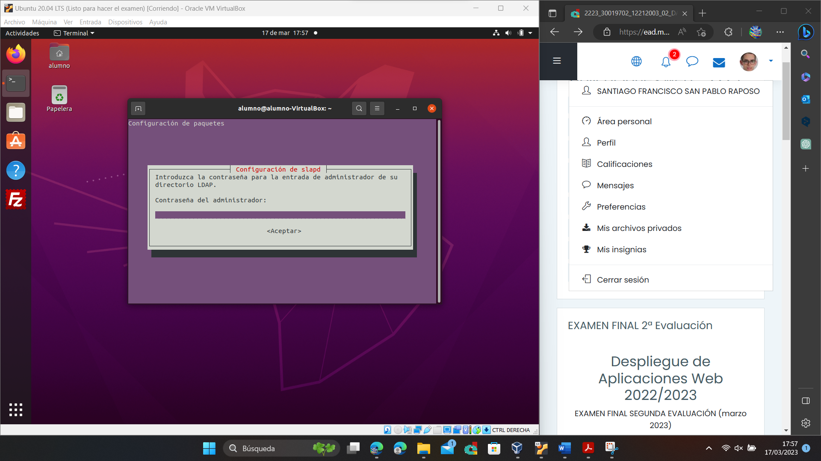

Reconfiguramos el paquete:

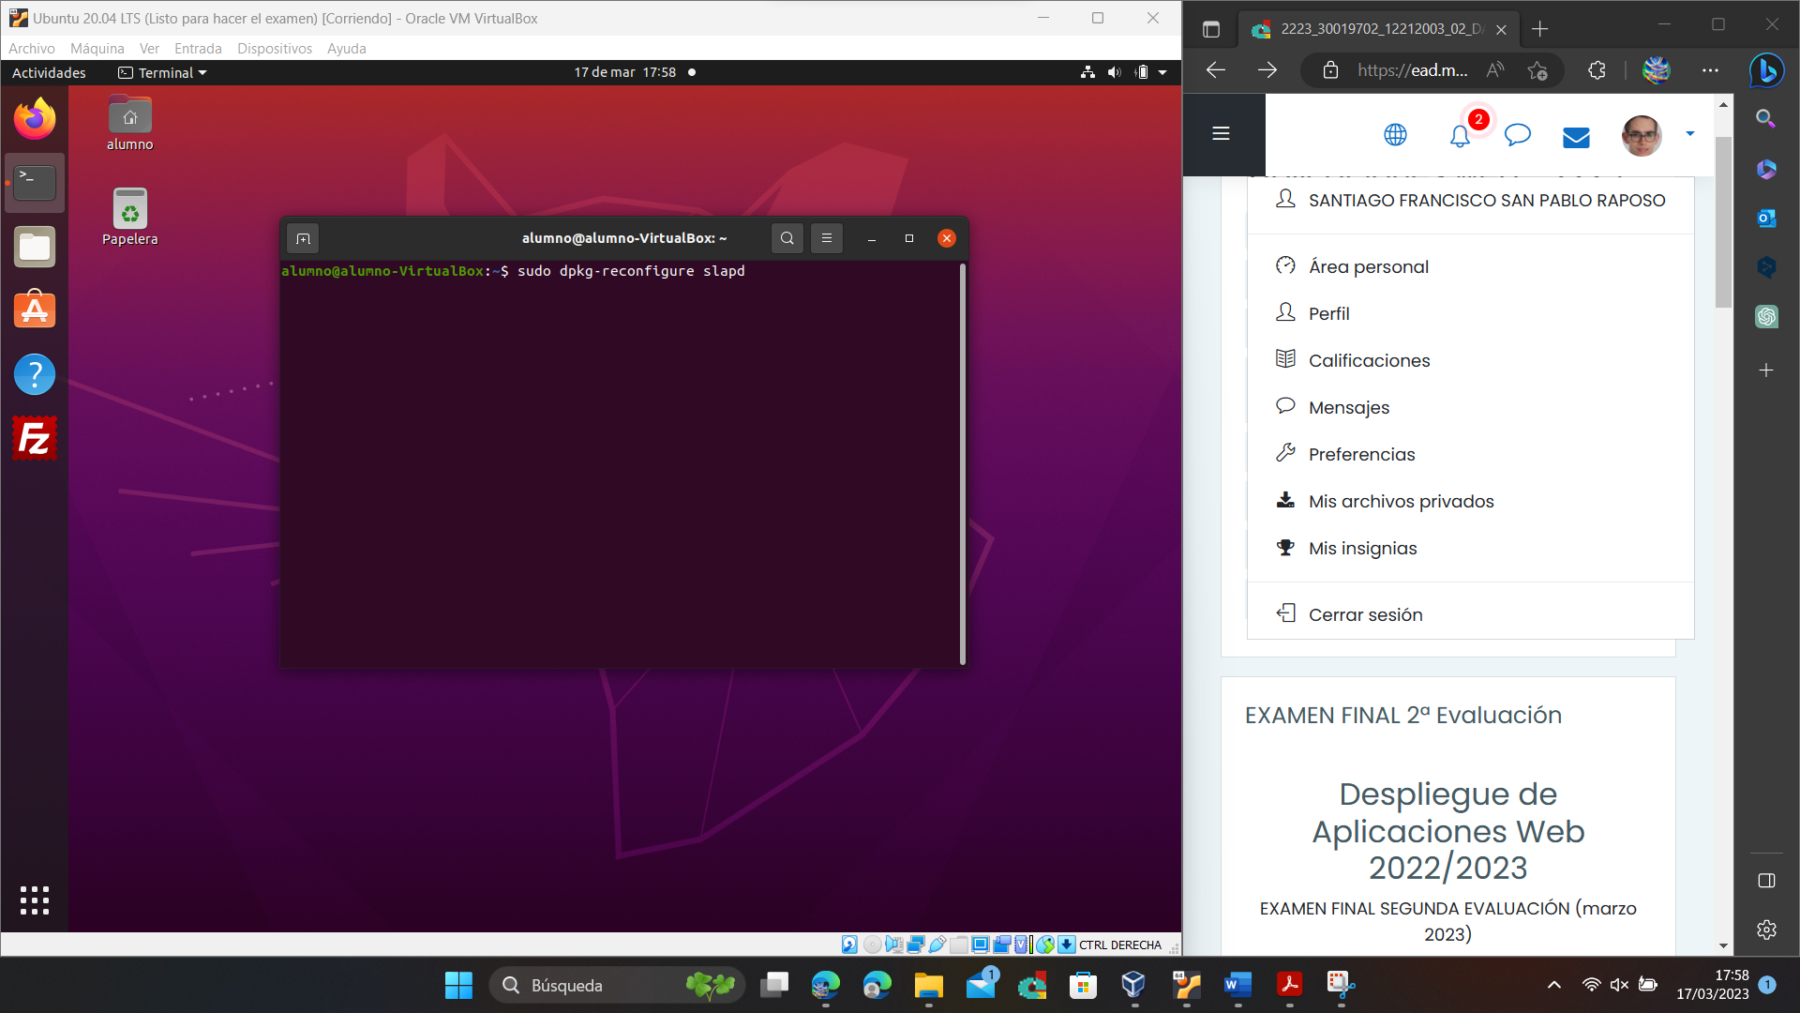

Nos empieza a pedir datos, como el nombre de dominio DNS, el nombre de la organización, etc.

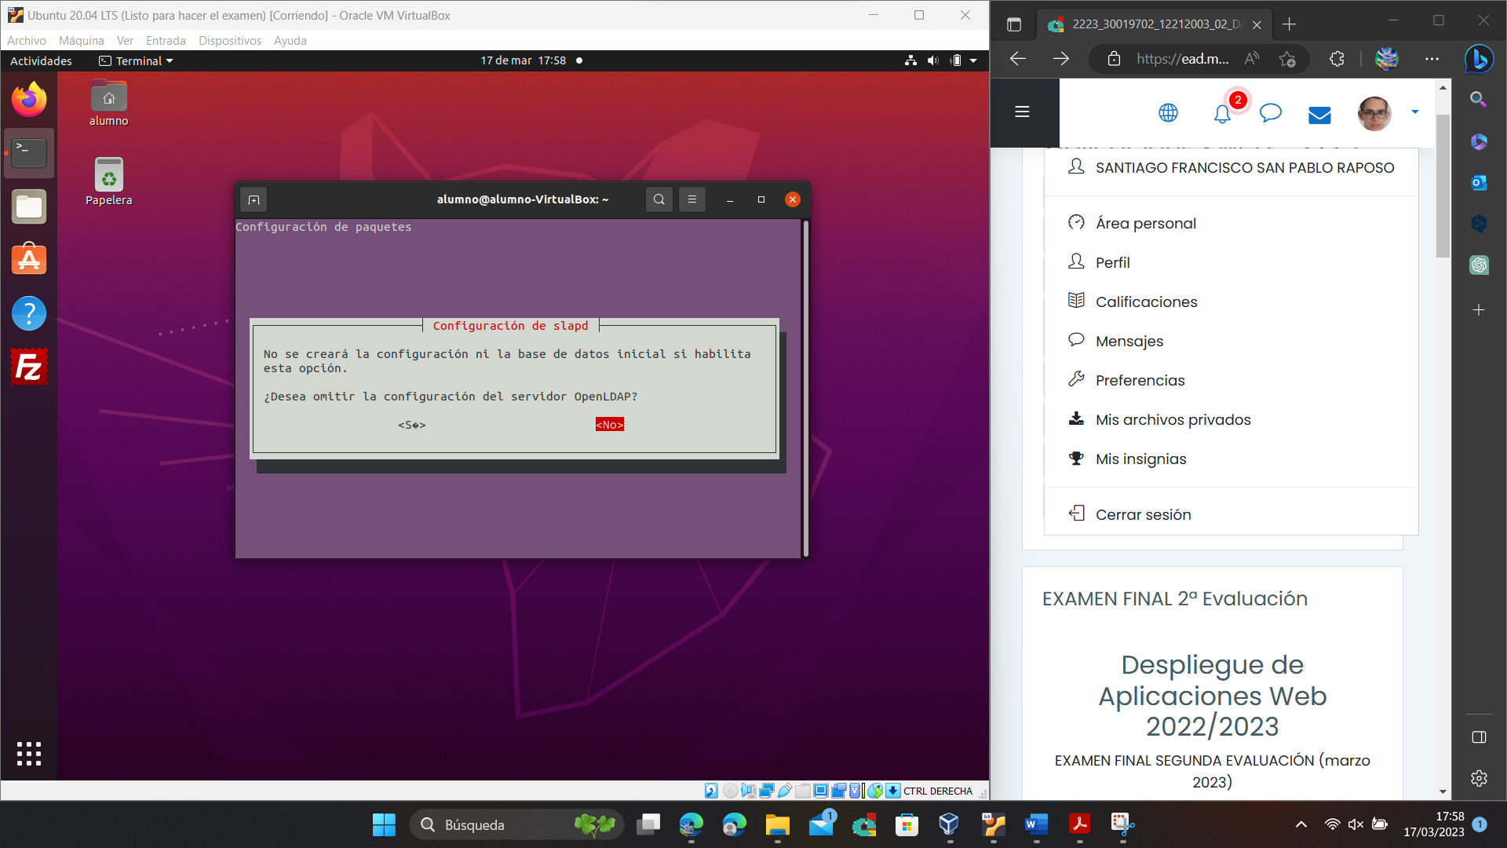

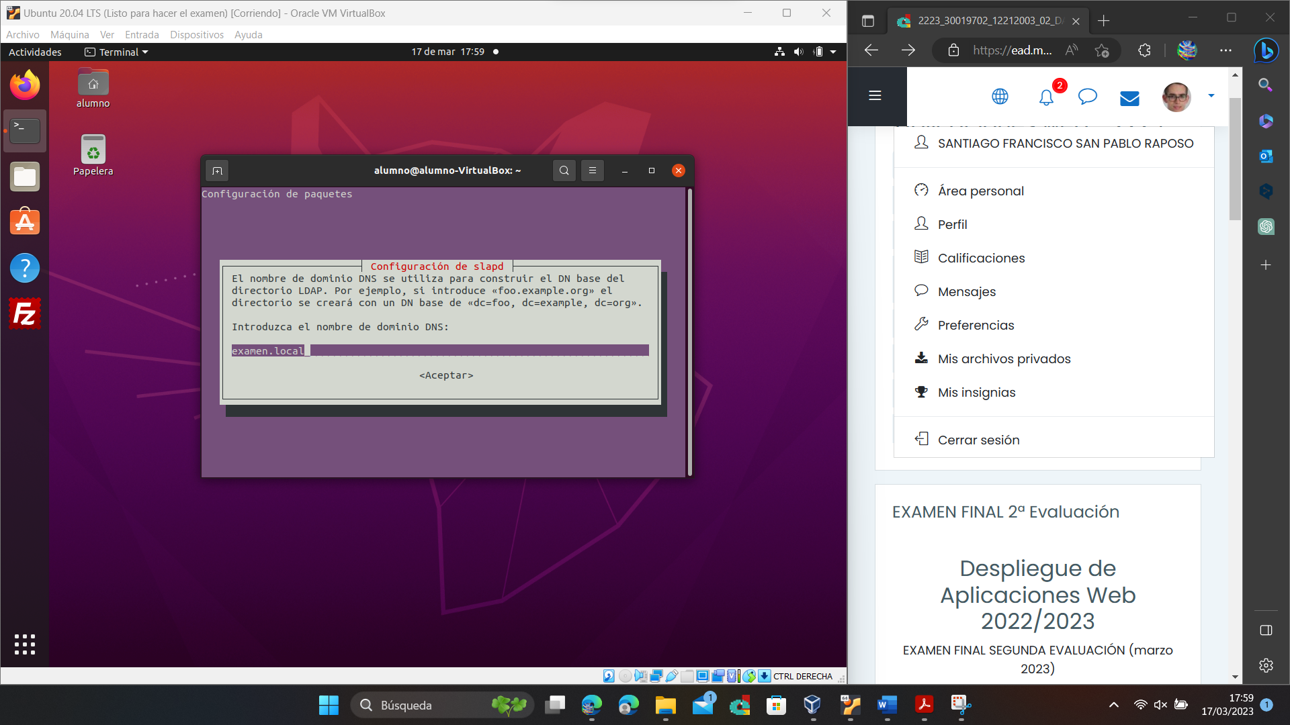

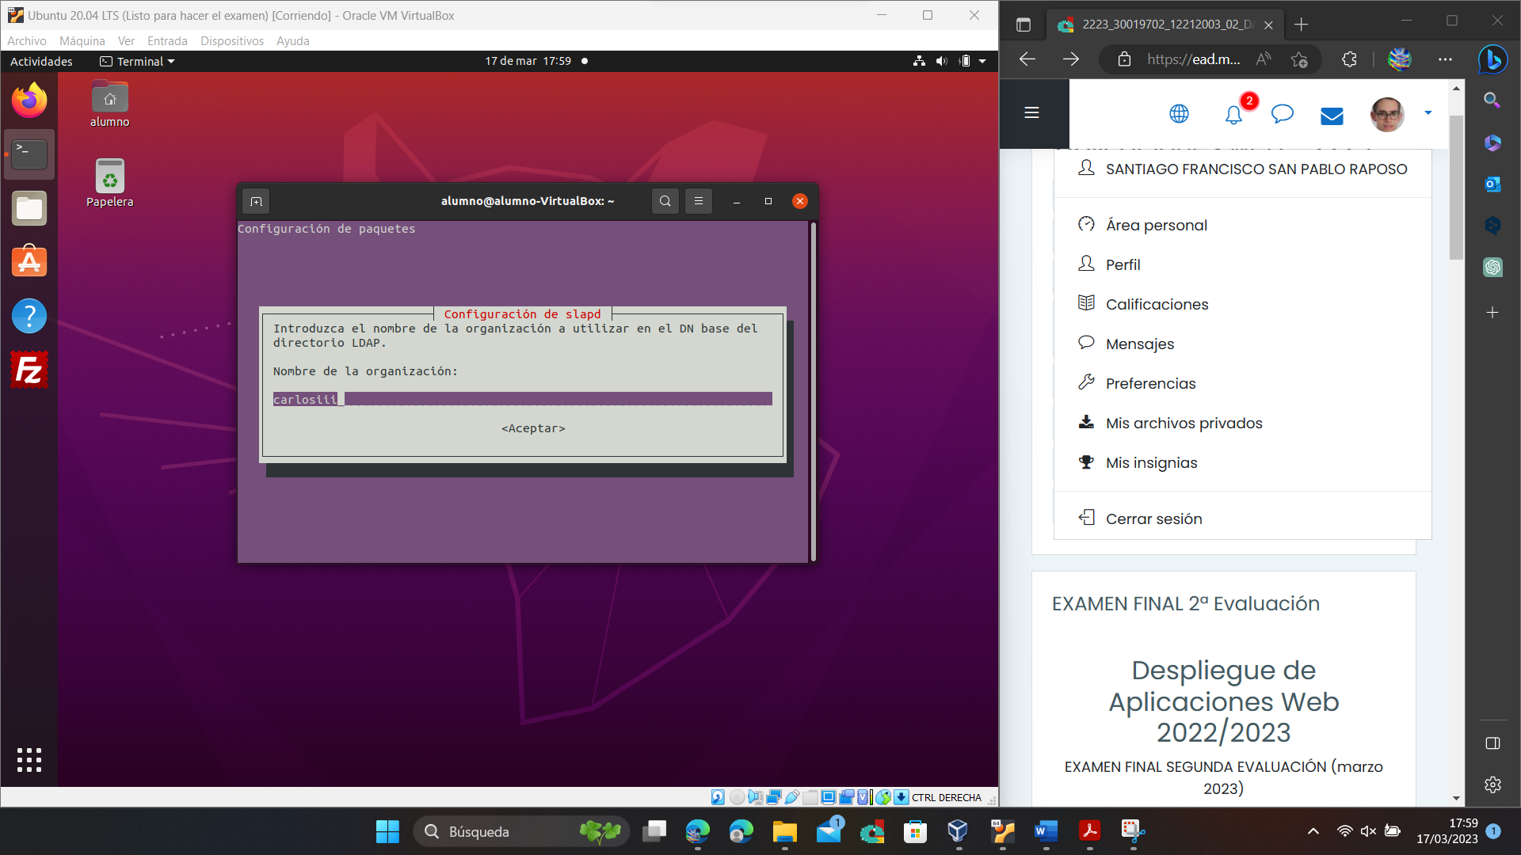

Contraseña: "examen":

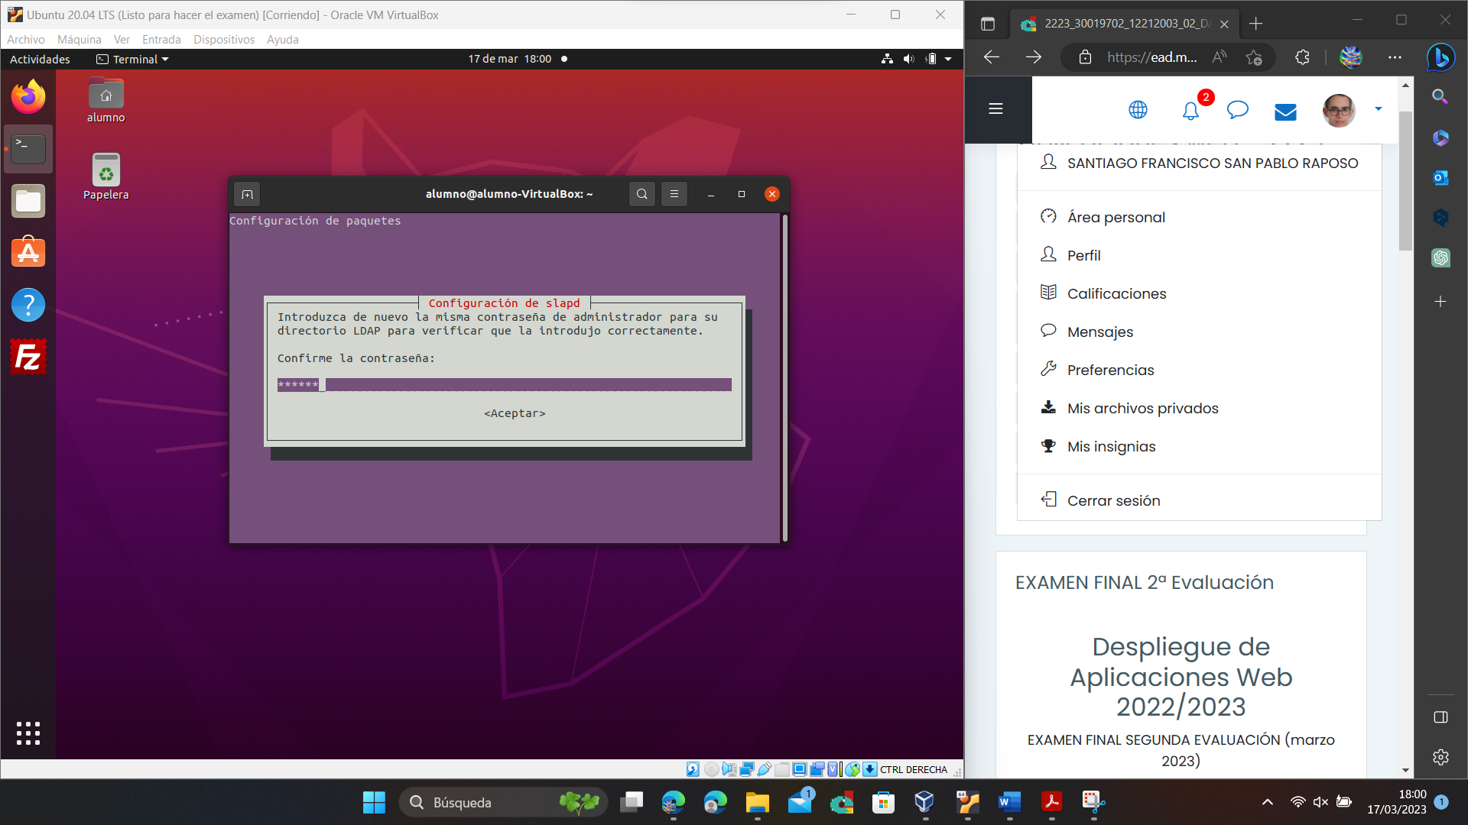

Establecemos que SÍ se borre la base de datos cuando purguemos el paquete:

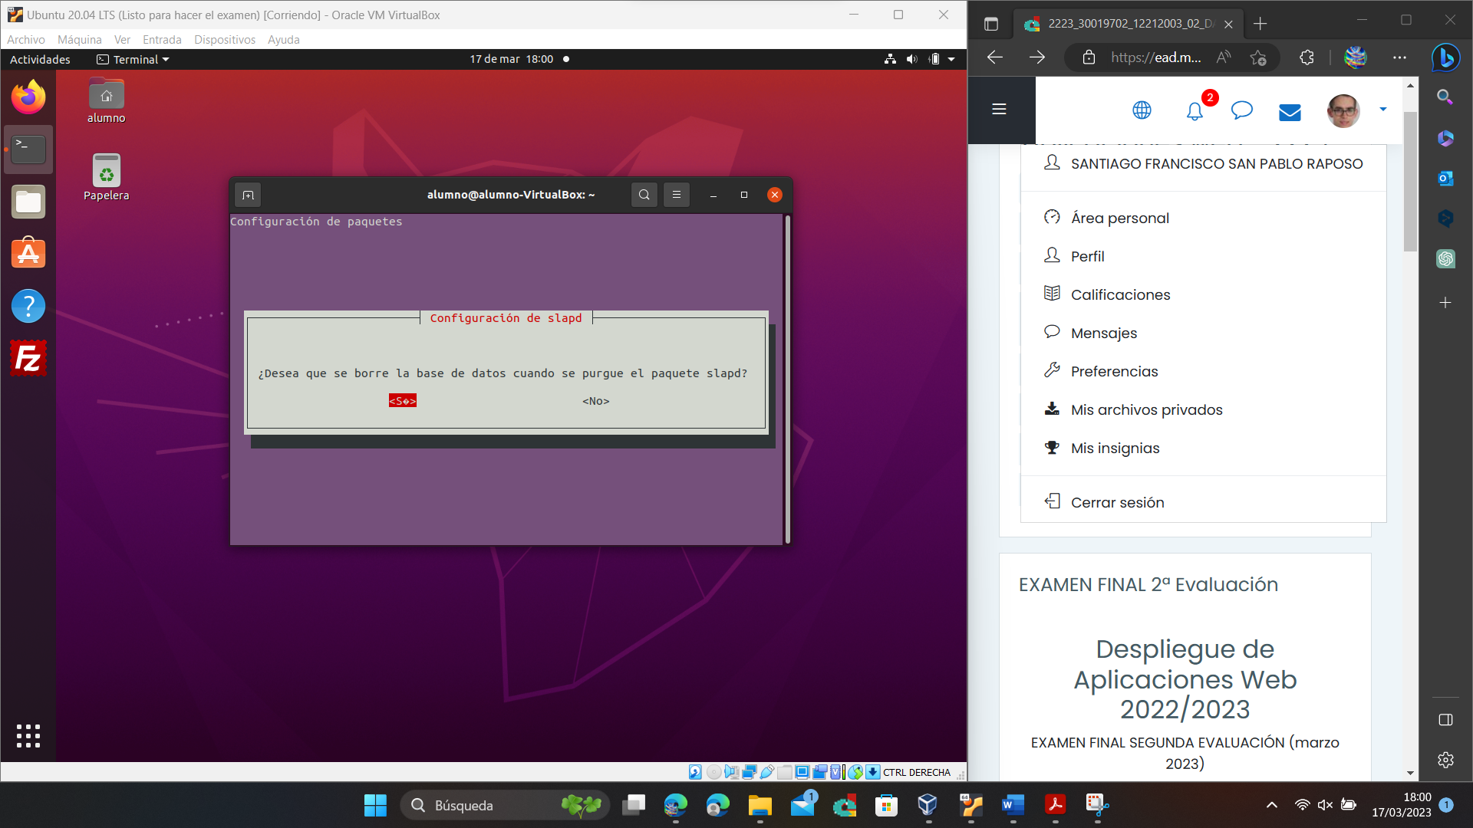

Movemos la base de datos antigua:

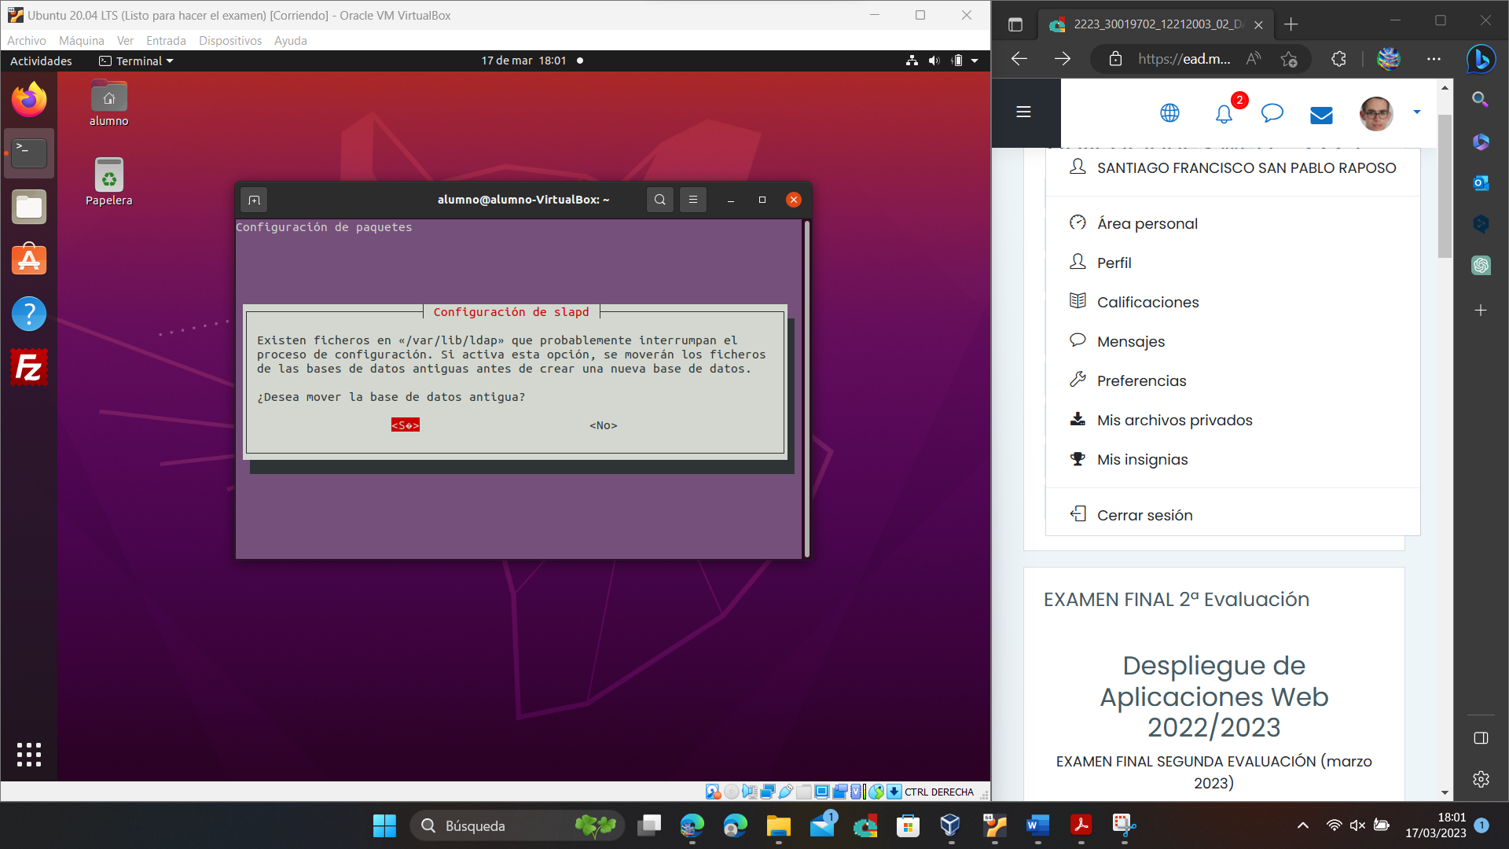

Probamos el comando slapcat:

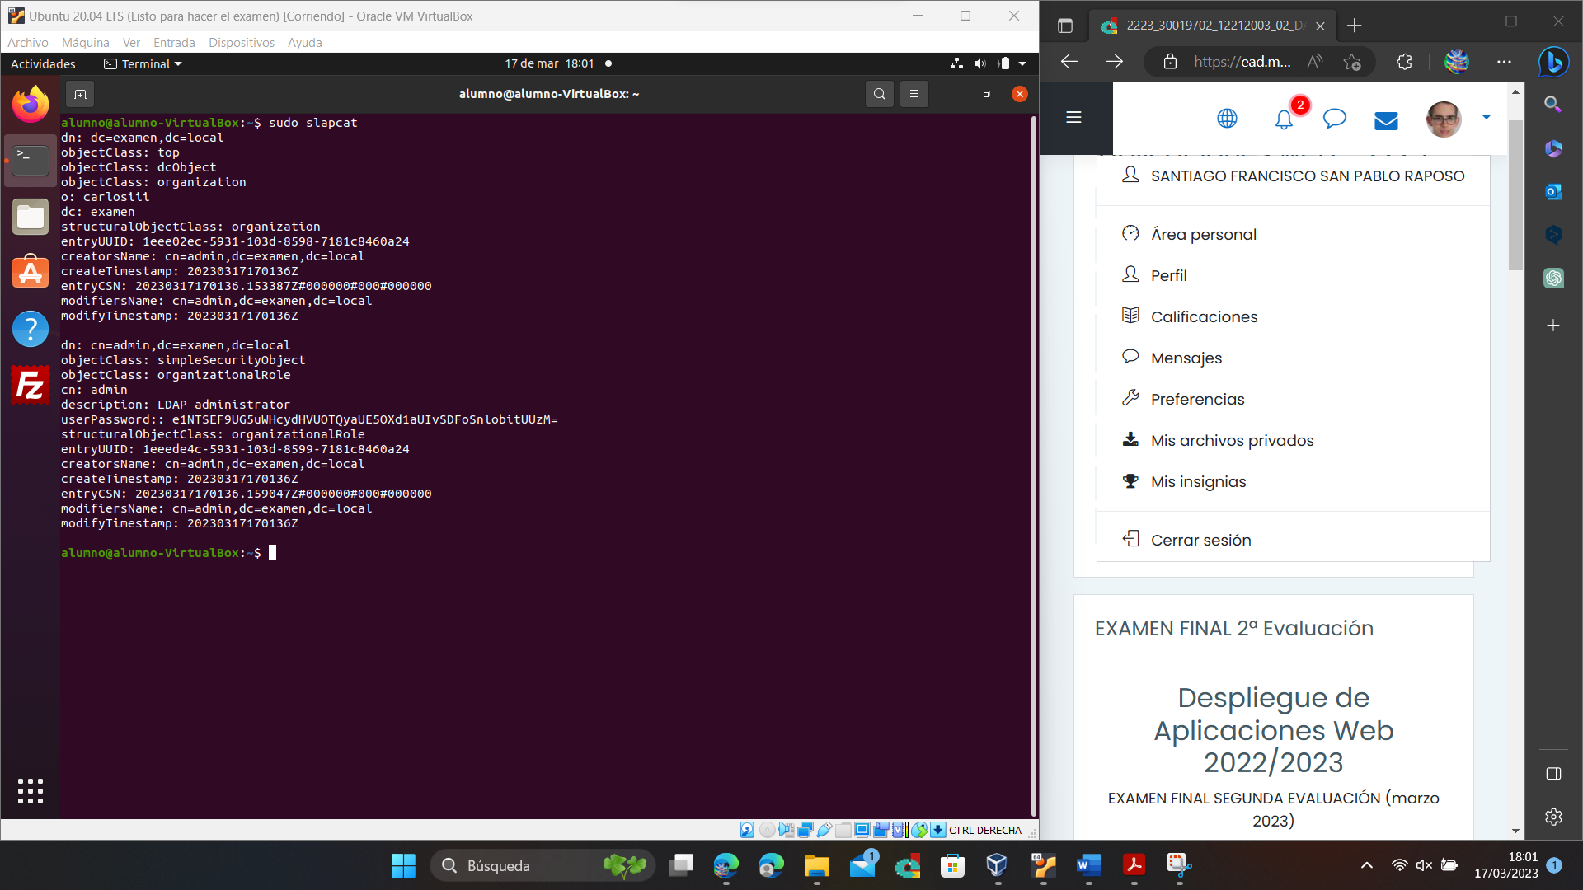

Ahora instalamos sus utilidades:

sudo apt-get install libnss-ldap libpam-ldap ldap-utils -y

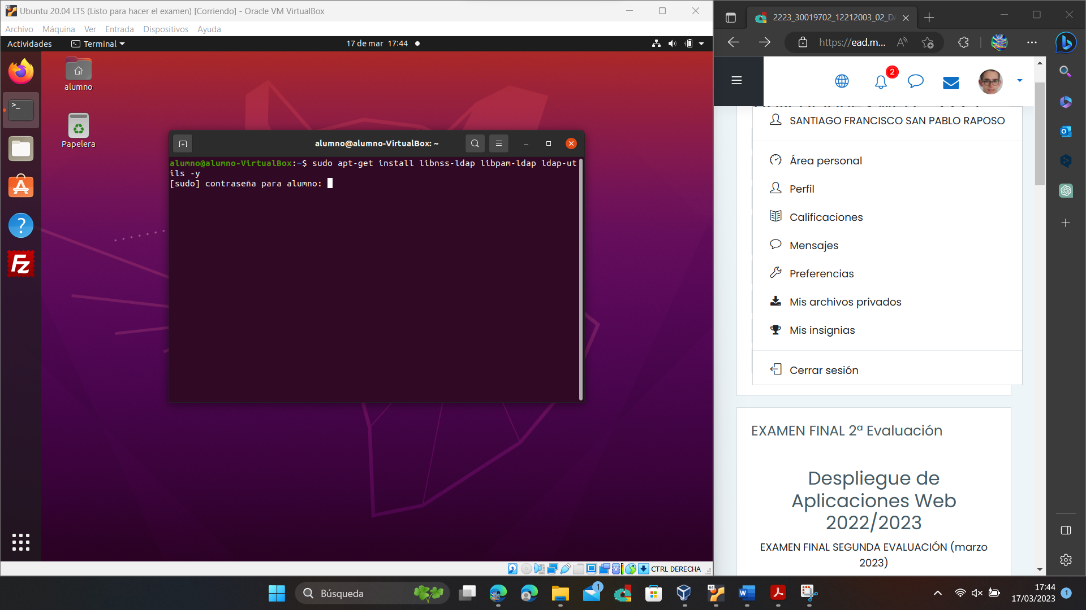

Indicamos la dirección de nuestro servidor LDAP en la dirección 127.0.0.1:

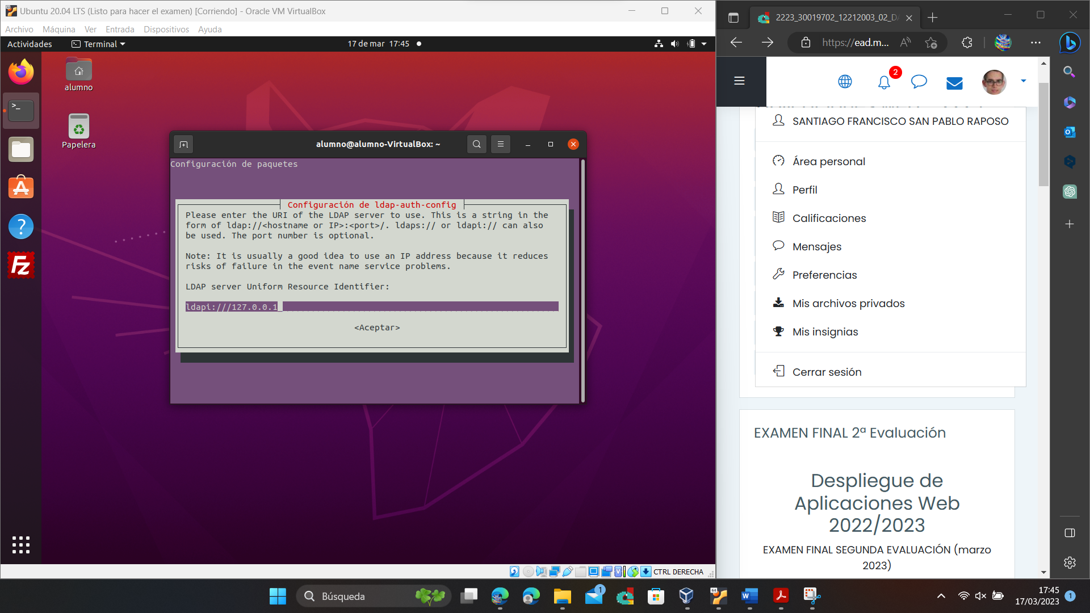

Ponemos el nombre distinguido DN: examen.local

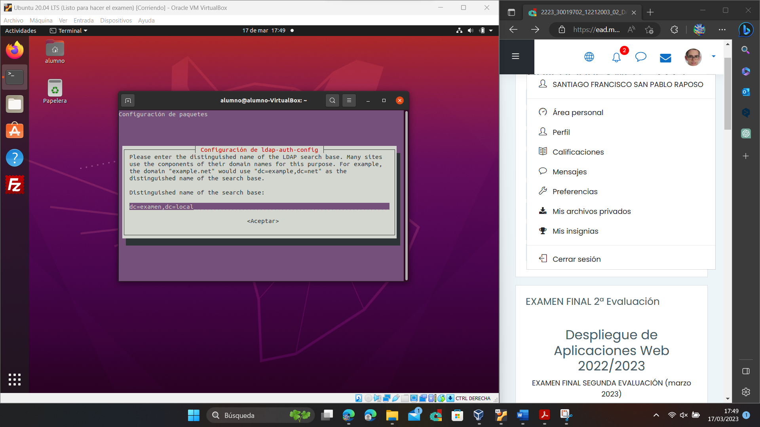

Le indicamos que queremos usar la versión 3 de LDAP:

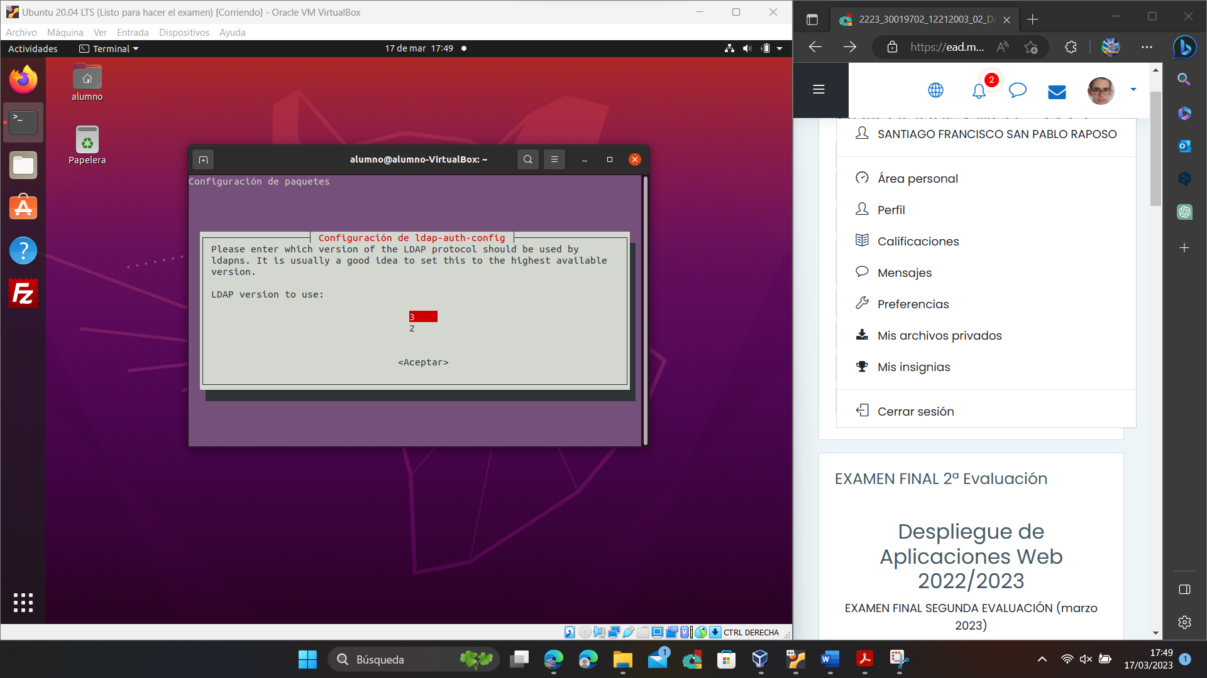

Le decimos que sí queremos crear una base de datos:

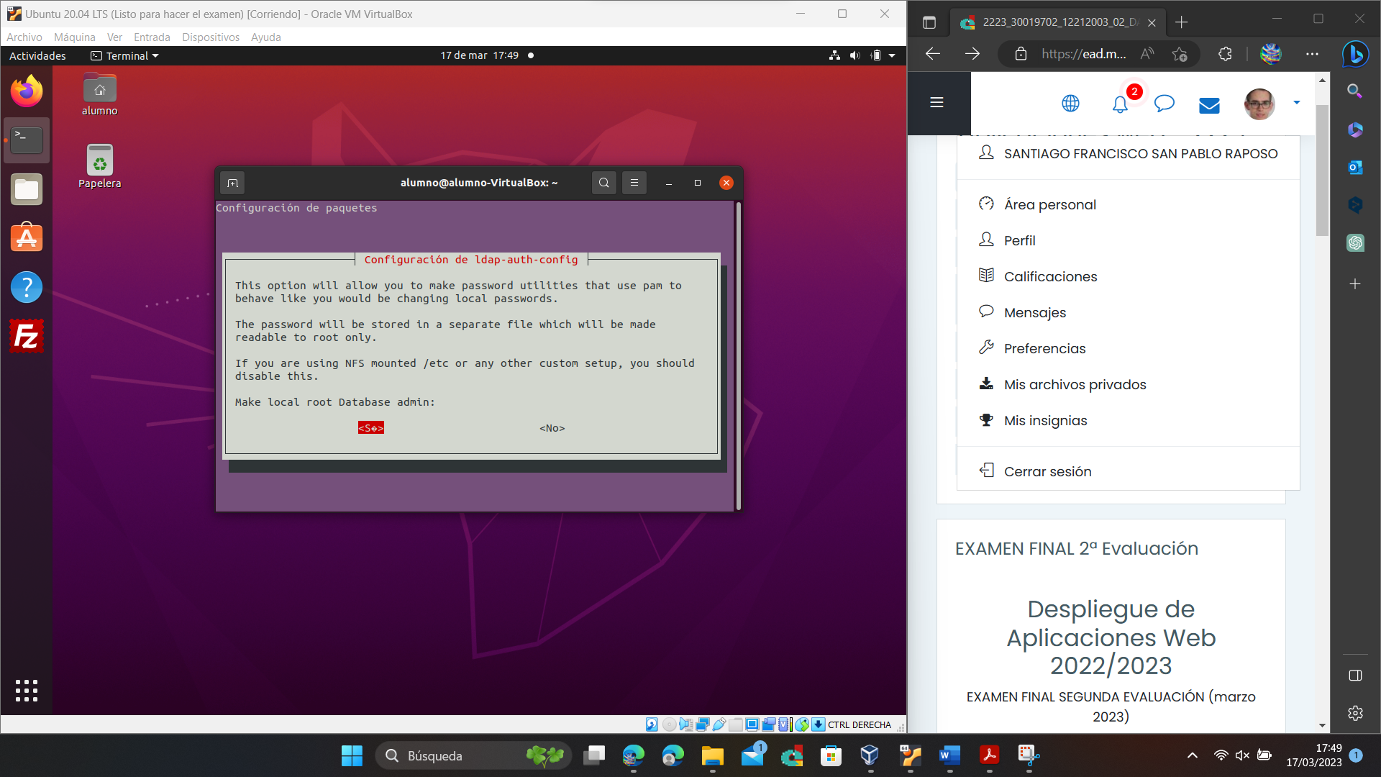

Le decimos que esa base de datos, no requerirá login:

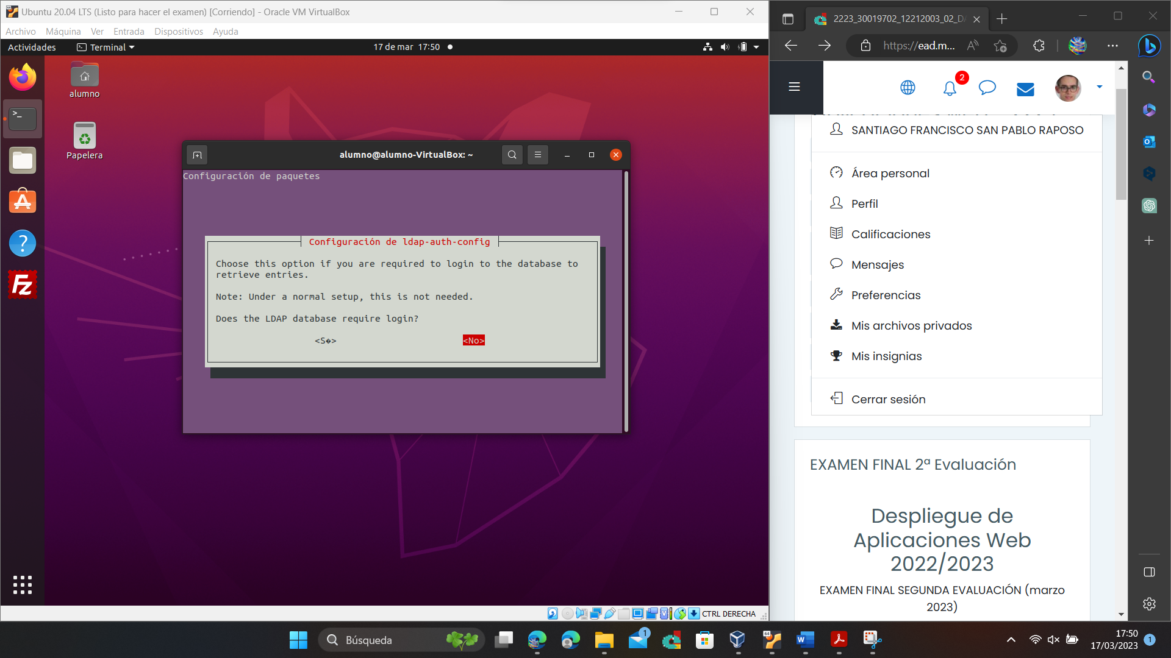

Le indicamos cual será el dn de nuestro usuario administrador:

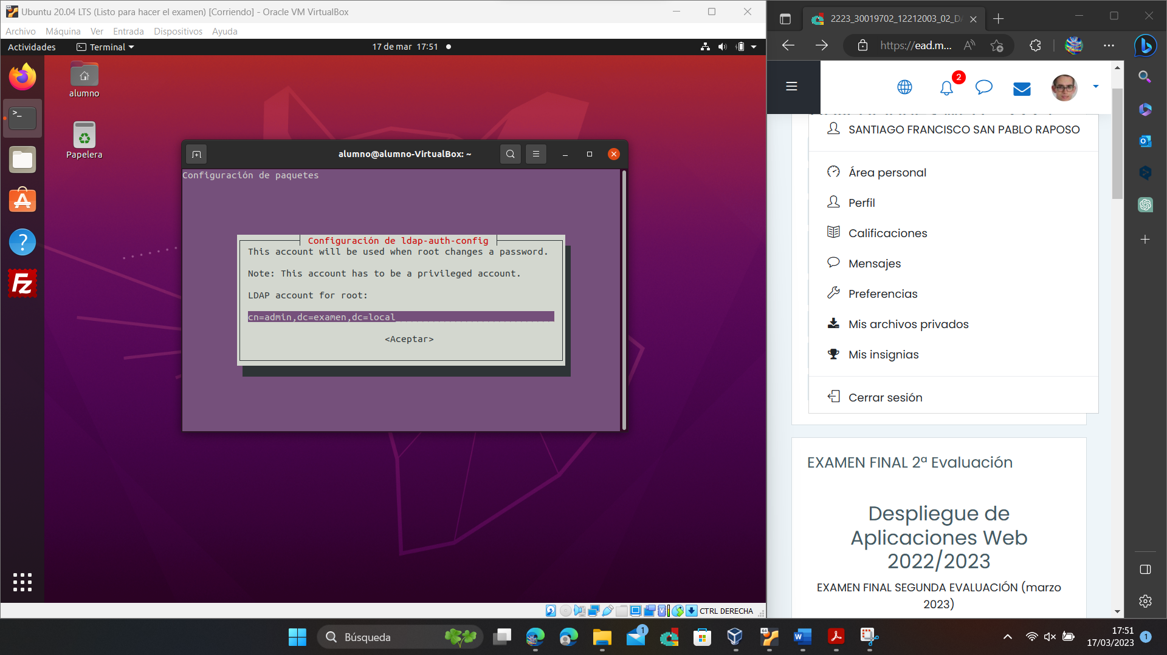

Introducimos una contraseña (en este caso, será "examen"):

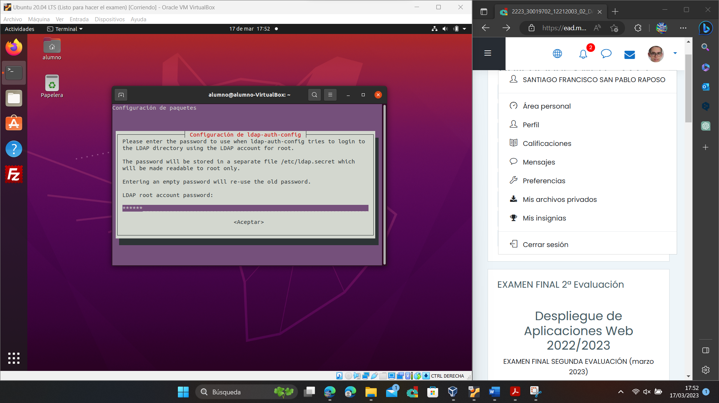

## 3.2.- Crear dos unidades organizativas, una llamada "grupos" y otra llamada "usuarios" (1,25 puntos).

Creamos un fichero base.ldif, con el siguiente contenido:

#usuarios

dn: ou=usuarios,dc=examen,dc=local

objectclass: organizationalUnit

ou: usuarios

#grupos

dn: ou=grupos,dc=examen,dc=local

objectclass: organizationalUnit

ou: grupos

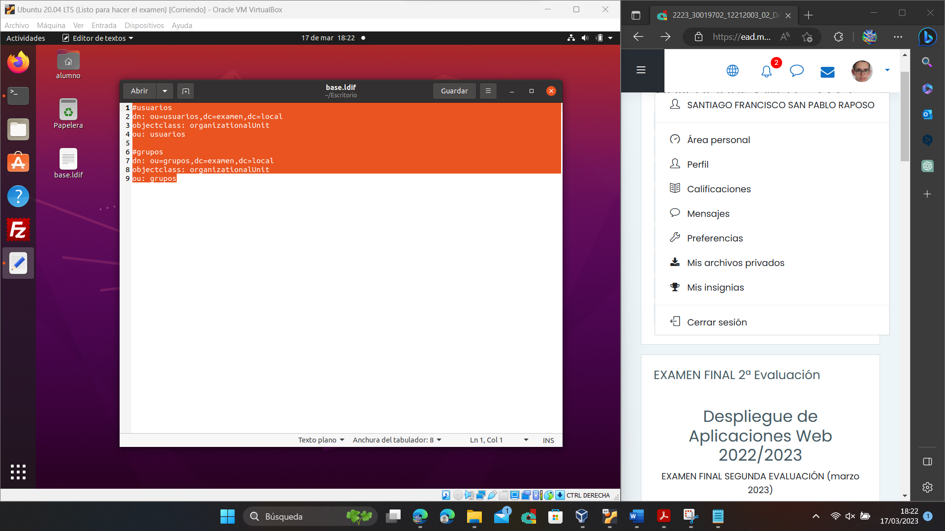

Ahora, importamos el fichero de las unidades organizativas "base.ldif", mediante el siguiente comando:

sudo ldapadd -x -D cn=admin,dc=examen,dc=local -W -f base.ldif

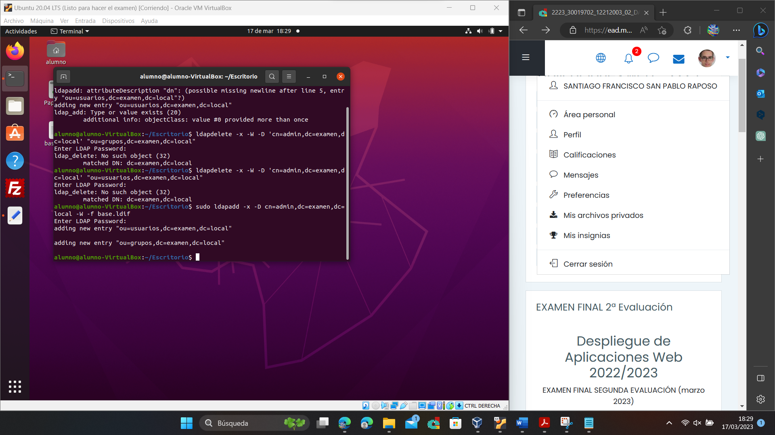

Listo. Vamos a comprobar el árbol de nuestro directorio LDAP:

sudo slapcat:

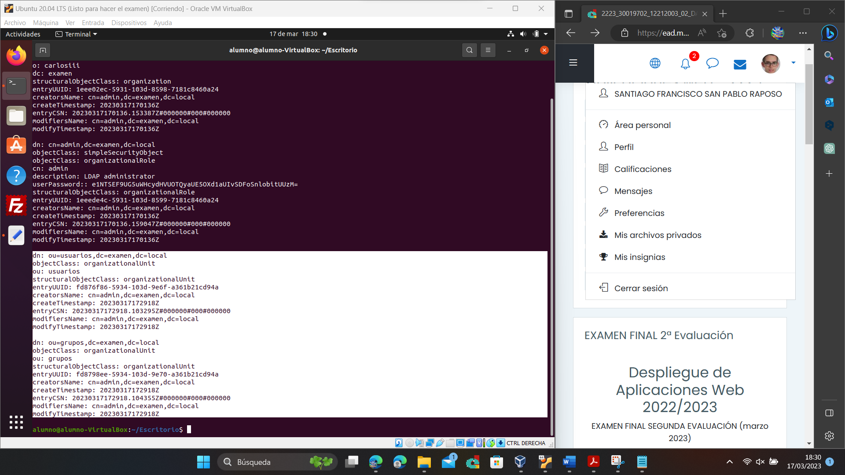

## 3.c.- Añadir un grupo llamado "informaticos", y dos usuarios, uno que se llame "esteban" y otro llamado como tú. (1,5 puntos)

Creamos un fichero usuariosygrupos.ldif, con el siguiente contenido:

#grupo informaticos:

dn: cn=informaticos,ou=grupos,dc=examen,dc=local

objectClass: posixGroup

objectClass: top

cn: informaticos

gidNumber: 33

#usuario esteban:

dn: uid=esteban,ou=usuarios,dc=examen,dc=local

objectClass: inetOrgPerson

objectClass: posixAccount

cn: esteban

sn: ""

loginShell: /bin/bash

uidNumber: 1004

gidNumber: 33

homeDirectory: /home/esteban

userPassword: 123456

#usuario santiago:

dn: uid=santiago,ou=usuarios,dc=examen,dc=local

objectClass: inetOrgPerson

objectClass: posixAccount

cn: santiago

sn: "san pablo"

loginShell: /bin/bash

uidNumber: 1005

gidNumber: 33

homeDirectory: /home/santiago

userPassword: 123456

Importamos nuestro fichero con el siguiente comando:

sudo ldapadd -x -D cn=admin,dc=examen,dc=local -W -f usuariosygrupos.ldif

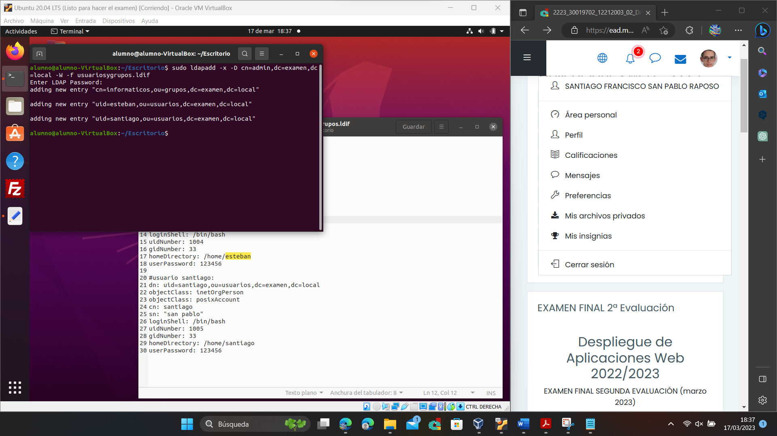

Listo, ahora podemos ver nuestra estructura con el comando: sudo slapcat:

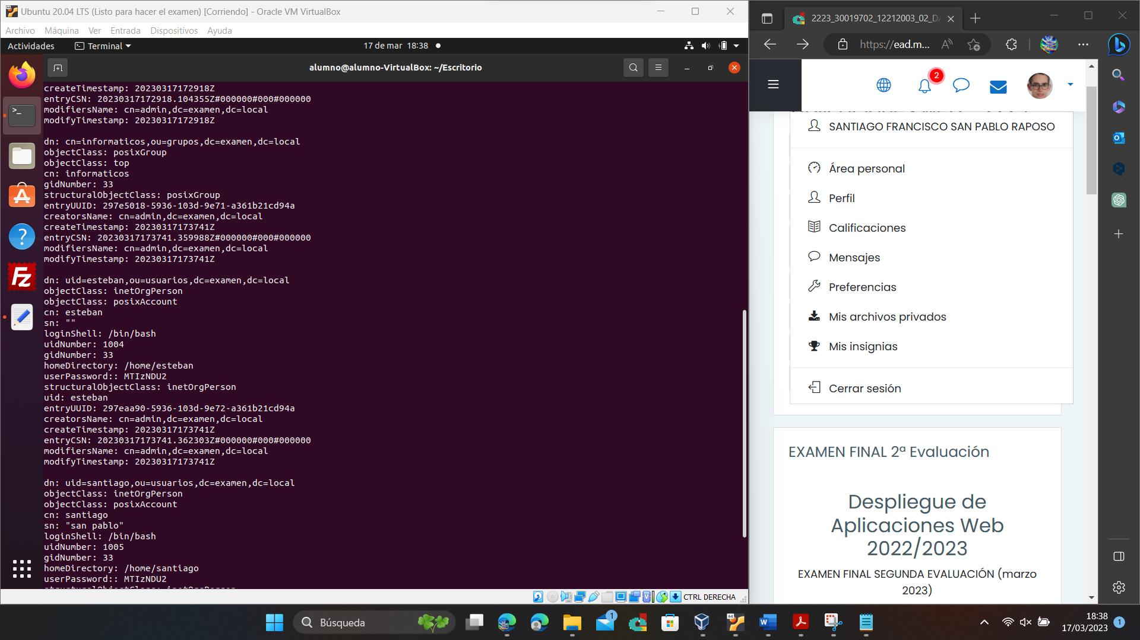

Para verlo más claro, instalamos JXplorer:

sudo apt install jxplorer

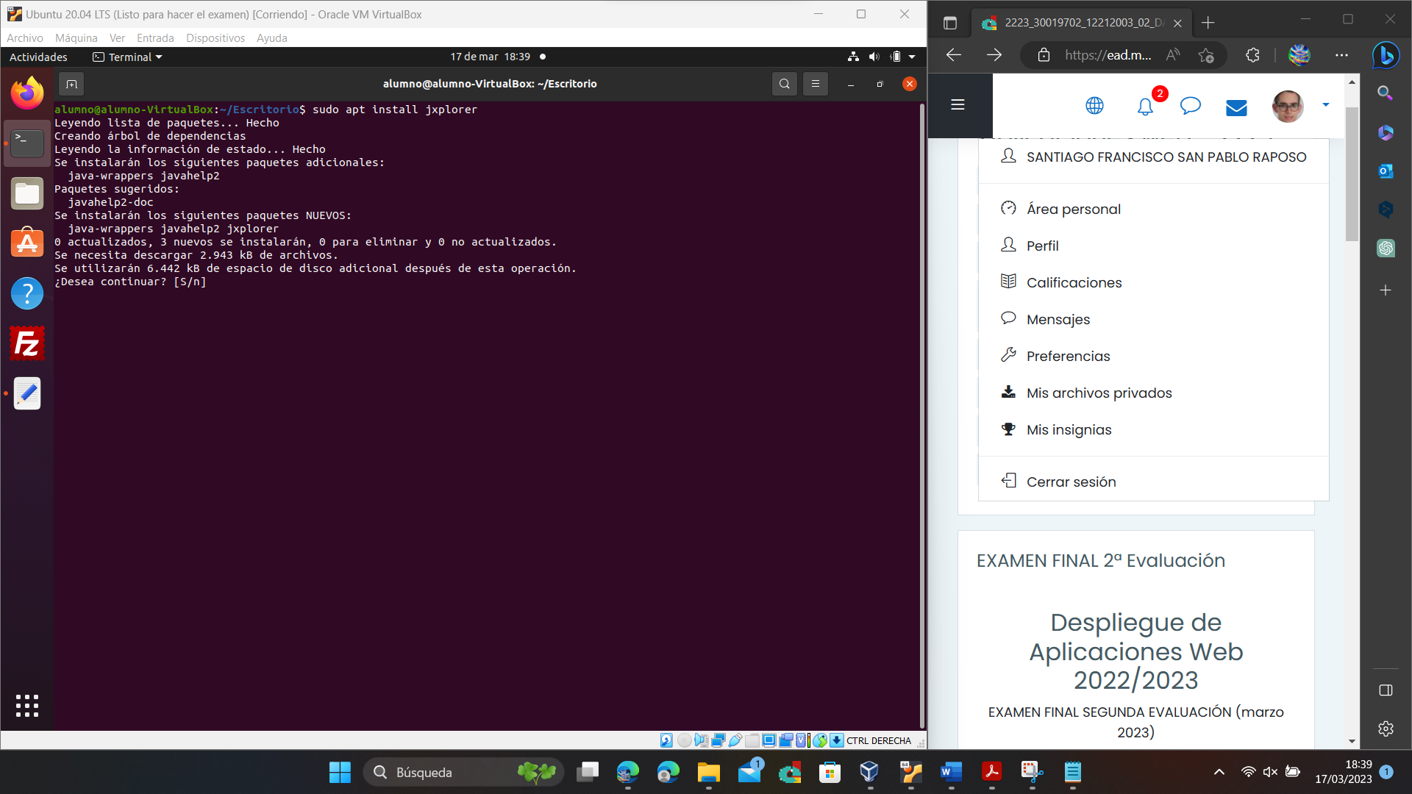

Abrimos el programa y nos logeamos con usuario "admin" y contraseña "examen":

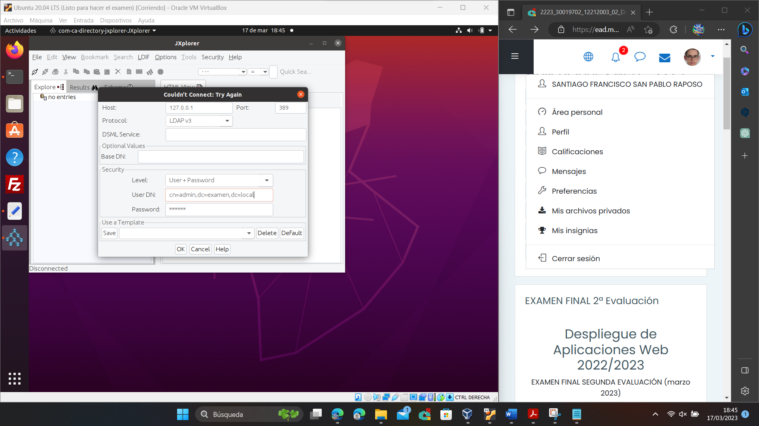

**Y aquí está: dejo unas capturas** para demostrar que el árbol del directorio es correcto:

